Catching Zachytavadlo

1. CatchingVideoProcessSkeleton.

(Zero casy slouzi pro vykresleni casove osy u splitu)

Vezmu třeba (celou) 21. hodinu.  Popisu jak ty property chapu, když tak me prosim oprav:

    var **stream** = ActualStreamHolder.ActualStream.UnderlyingStream;

    var **shift** = ActualStreamHolder.ActualStream.UnderlyingStream.Shift;    // -17000

                  var **zacatekVideaBezShiftu** = stream.VideoDateTime;  //  21:00:00

                  var **zacatekVideaUpravenyOShift** = stream.RealVideoDateTime; //  20:59:43

                  var **zacatekVideaJenHodinaPlusVynulovaneMinutyASekundy** = stream.ZeroVideoDateTime;  // 21:00:00

                  var **zacatekVideaJenHodinaPlusVynulovaneMinutyASekundyPlusShift** = stream.ZeroRealVideoDateTime.Value;  // U cele hodiny nepotrebujeme

                  var **konecVidea** = stream.RealRightBorder;    // U cele hodiny nepotrebujeme

                  var **realLeftBorder** = stream.RealLeftBorder;  // U cele hodiny nepotrebujeme

Pokud mam split který je od zacatku hodiny a konci nekde v pulce, kde první obrazek ma cas 23:53:43 a mam shift = -17000

                  var **zacatekVideaBezShiftu** = stream.VideoDateTime;  //  23:54:00

                  var **zacatekVideaUpravenyOShift** = stream.RealVideoDateTime; //  23:53:43

                  var **hodinaPlusVynulovaneMinutyASekundy** = stream.ZeroVideoDateTime;     //  23:00:00

                  var **hodinaPlusVynulovaneMinutyASekundyPlusShift** = stream.ZeroRealVideoDateTime.Value; // **22:59:43** toto slouzi pro vypocet borderu

                var **realLeftBorder** = stream.RealLeftBorder;  // 3240,5  skutecny zacatek videa v pripade splitu v sekundach – vezme se cas prvniho obrazku  a odecte se ZeroRealVideoDateTime.  23:53:43 – 22:59:43

   var **konecVidea** = stream.RealRightBorder;     // 4529,5  konec splitu

To, ze jde o split zjistim tak, ze   RealVideoDateTime != ZeroRealVideoDateTime. Plati kdyz mam stream od zacatku hodiny a konci nekde v pulce. Neplati kdyz zacina jinde.  Kdyz tak me prosim oprav. Dekuju.

Split uprostred:

// ze je zacatek uprostred zjistim tak, ze VideoDateTime != ZeroVideoDateTime

Nebo stream.RealVideoDateTime != stream.ZeroRealVideoDateTime

# Nahled

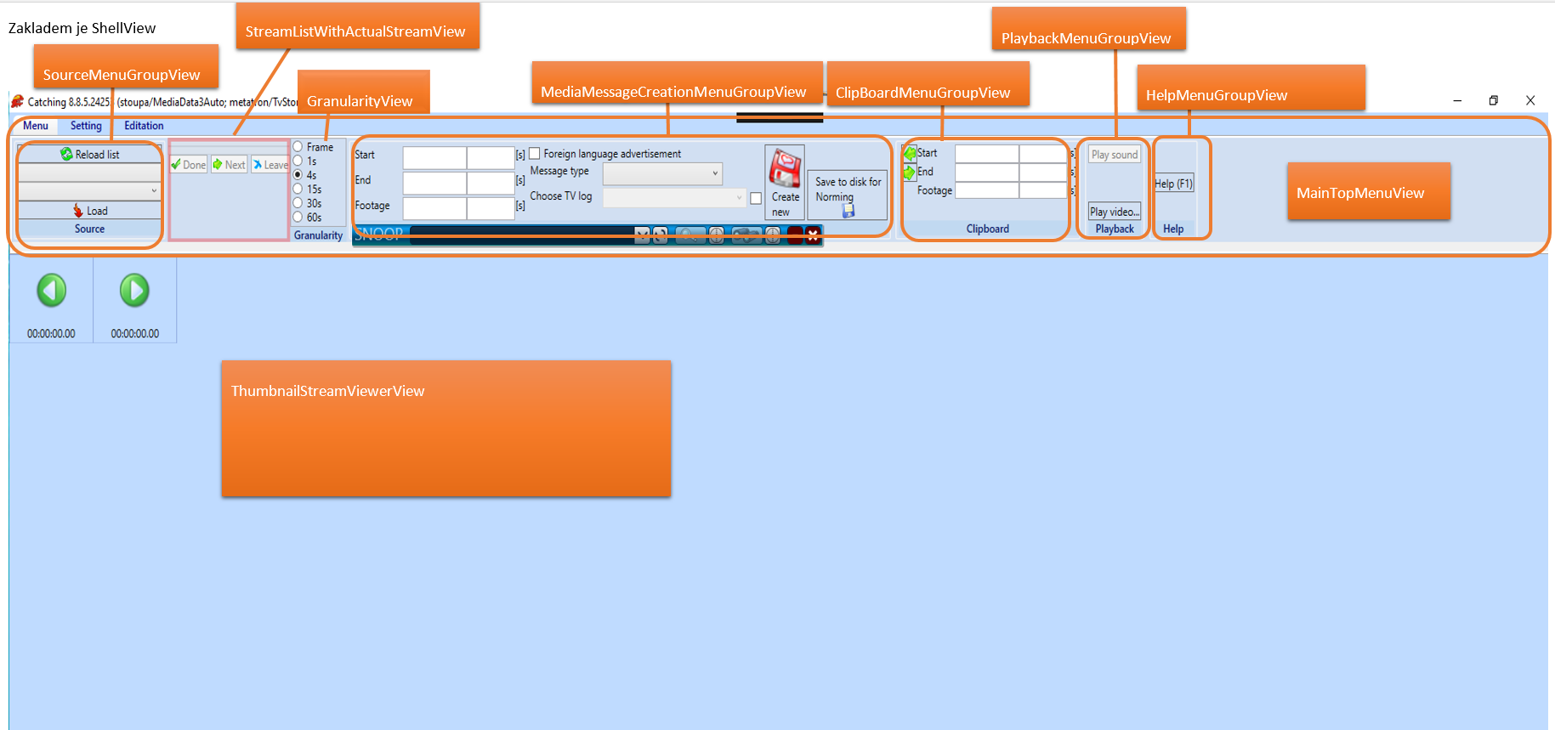

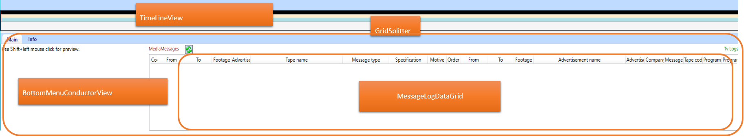

MessageControl

# Popis , navod:

Do Zachytavadla jdou vsechny hlavni stanice. Vedlejsi stanice projizdi VideoMatching. V Zachytavadle mame processing, preprocessing a inproceessing.

**Splitnuta hodina** – Zachytavadlo, kdyz je vypadek ve vysilani, vysilaci hodina se rozdeli na dva samostatne streamy. V Zachytavadle maji streamy delku 1h 15min, z duvodu presahu reklam pres celou hodinu. Pokud je vypadek v presahujicich minutach muze se splitnuty stream tvarit jako ze patri do nasledujici hodiny. Na zjisteni splitnute hodiny slouzi software **TvStorageManager**. Streamy se drzi na TvStorage max dva tydny.

i:\Software\OTHER\TvStorage2Manager.ClickOnce\Production\TvStorage2Manager_CZ.application

**Shift** – je posun videa proti casu ve ktery ho odvysilala televize.

**Log** – nektere zpravy jsou deklarovane televizemi.

**MatchingDefinition** – nastaveni ve Spravovadle, ktere kanaly - stanice (televize) jdou do Zachytavadla

**Reprocessing** – jelikoz nejdou vsechny hodiny do Z. (jdou tam jen hlavni stanice) tak vsechny hodiny holky nevidi. Kdyz strihnou novou reklamu a videoMatching uz projel nektere hodiny, tak je potreba, aby ty hodiny projel znova jen proti ty strihnuty norme.

**Inprocessing –** kdyz holka strihne na zacatku streamu reklamu, je potreba, aby se ji dostrihla na konci streamu. Takze se ji projedou i nasledujici dva streamy

**Preprocessing -**  kdyz holka otevre stream tak chce, aby se ji videoMatching podival na ten stream, jestli tam neni nejaky otevreny reprocessing. Ten by se vyridil prednostne pro tu hodinu. .

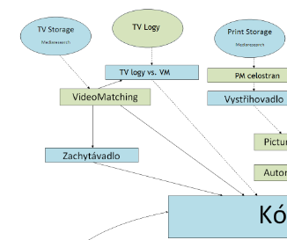

**Casova osa** – TimeLine se sklada z nekolika casti

Cast streamu kterou mam Cast streamu kterou nemam (Split)



Aktualne zobrazeny casovy usek (Vidim obrazky) Vystrihnuta reklama

Streamy dela automat z grabu. Lezi na TvStorage. Do MediaData3 se dostanou do tabulky [Creative].[VideoProcess]

V tabulce VideoProcess mame sloupce: [VideoLength] - delka streamu (dobre u splitu)

[VideoDateTime] – ze kdy je stream

[TvStorageChanelId] – z jakeho programu je stream

[TvStorageOutputRequestId] – vede na TvStorage.OutputRequest. Takhle se da najit stream primo na TVStorage

# Jak Zachytavadlo komunikuje s videomatchingem

[‎31.‎01.‎2020 7:38] Peter Hlavenka:

Cau, jak posila Zachytavadlo Id nove normy videomatchingu ? Myslel jsem, ze videomatching si bere nove normy z databaze na zaklade nejakeho priznaku. Muzu si spustit VM u sebe na localhostu ?

[‎31.‎01.‎2020 7:40] Petr Holubec:

cau, u sebe to pustis tezko. Z posila VM nejaky request pres wcf.

[‎31.‎01.‎2020 7:40] Peter Hlavenka:

nevis nahodou jak se ta trida jmenuje ?

[‎31.‎01.‎2020 7:40] Petr Holubec:

vubec

zkus hledat VideoMatching :)

Na ActualStreamChanged se zavola metoda PreprocessStream. Kdyz holka otevre stream tak chce, aby se ji videoMatching podival na ten stream, jestli tam neni nejaky otevreny reprocessing. Ten by se vyridil prednostne pro tu hodinu. Tomu rikame **Preprocessing**.

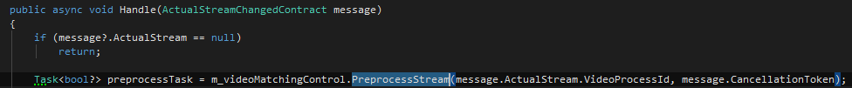

**Volani metod v Zachytavadle:**

Pri vystrihnuti nove normy, se vola:

MediaMessageCreationMenuGroupViewModel.HandleMessageCreationCuttingFinished() kde se vola

VideoMatchingControl.CallVideoMatching(MessageControl.NewMessage.Id, vmCallResult => {. . .}





**Volani metod ve videomatchingu :**

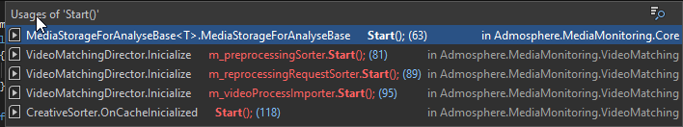 **volaji metodu Start :**

MediaStorageForAnalyseBase. virtual.void Start()

MediaStorageForAnalyseBase.DoWork() vola:

ReprocessingRequestSorter**.**AnalyseData(T data, bool invokeCompleteEvent**)**

ReprocessingRequestSorter.AnalyseDataInternal() vola:

ReprocessingRequestEntityOrderSorter.LoadData(data); a tam se vola pro kazdou normu z requestu:

m_videoProcessDao.GetOriginVideoProcessByCreativeItemId(norm.CreativeItemId)) coz je dotaz:

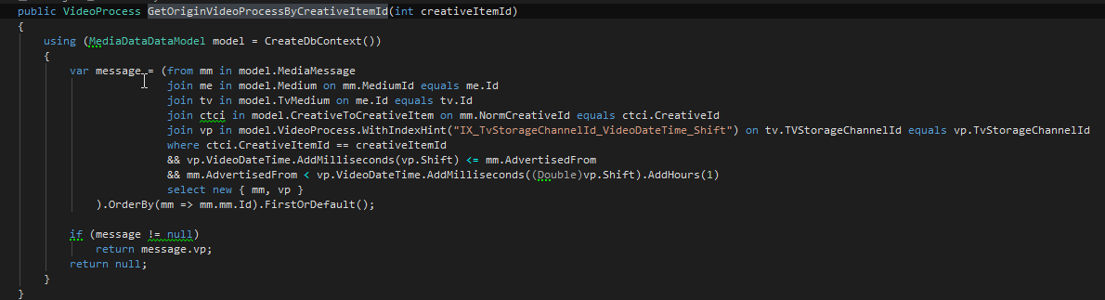

# Bug 51575: Zachytávadlo - Enablovat Done, kdyz nejde načíst stream

[Bug 51575](https://tfs.mediaresearch.cz/AdIntel/AdIntel/_workitems/edit/51575): Zachytávadlo - Enablovat Done, kdyz nejde načíst stream

**Reseni:**

[Pull Request 757](https://tfs.mediaresearch.cz/AdIntel/_git/AdIntel/pullrequest/757?_a=overview): #51575 Zachytavadlo - enablovani Done tlacitka

Ve FileStreamStorage vyhazujeme event ktery informuje wrapper o tom, ze je stream stahnuty. Pokud se vyskytne vyjimka, pridam ji na tento event. Na wrapperu mam nyni bool ktery vi, jestli mame vyjimku. CanActualStreamDone na ktery je bindovani enabled tlacitek, ted kontroluje tento boolean. Protoze jsem potreboval explicitni notifikaci (tlacitka nekdy nereagovaly na exc. => thready), vyhazuju dalsi event StreamListNotificationContract, ktery mi forcene notifikace na tride StreamListWithActualStreamViewModel.

public bool CanActualStreamDone => IsNotBusy && VerifyStreamChangeDelay(out _) && (ActualStream?.ThumbnailsCachingDone ?? false) || IsNotBusy && VerifyStreamChangeDelay(out _) && ActualStream?.UnableToLoadStream == true;

# Druhy stream se zpracovava drive nez prvni aneb Estimator je ve FileStreamStorage drive nez ThumbnailsProvider.

<https://tfs.mediaresearch.cz/AdIntel/AdIntel/Ad%20Intel%20Developers/_git/AdIntel/pullrequest/695?view=discussion>

Koukni do VisualParadigm – Catching.vpp – podnadpis: FileStreamStorage – jak se dostavaji tasky do loadTasks. Je tam pekny prehled procesu od vybrani media a source v comboboxech pres vyhozeni ActualStreamChanged eventu az do FileStreamStorage.

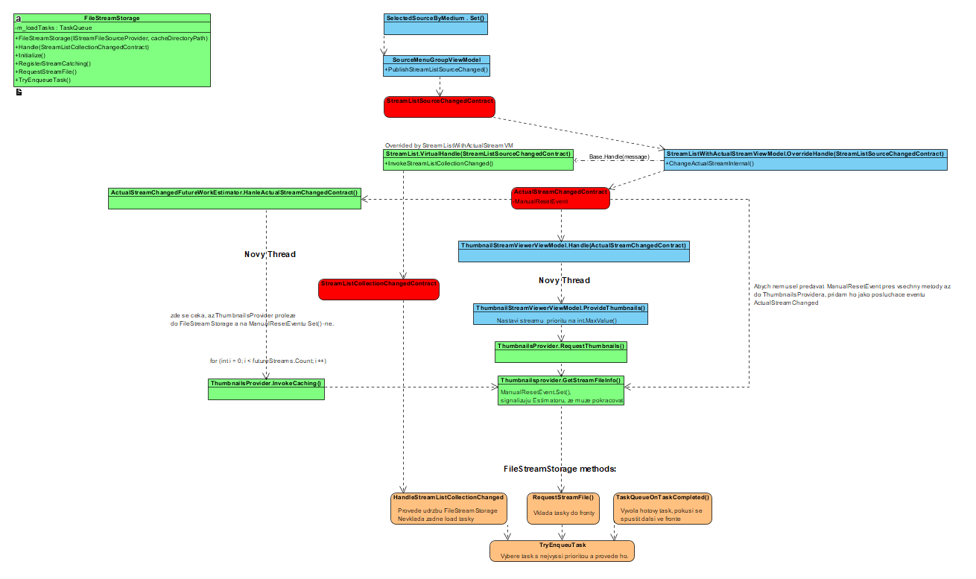

**Holubec:**

Teoreticky by se to dalo resit tak, ze se estimatoru preda nejaky waitHandle, ktery mu rekne, kdy uz muze zacit posilat pozadavky. Tento handle by byl setovan ve vlakne ThumbnailsProvideru po ziskani streamu. Nemuselo by to byt tak slozite a bylo by to spravne. Je ale potreba vyresit predavani (mozna budou stacit stavajici eventArgs) a spravne osetrit extremni pripady (uzivatelsky cancel, vyjimky,...).

Jde o to, ze ActualStreamChanged event handluji dve tridy a to Estimator a ThumnailStreamViewer. Ten druhy (pomalejsi) hanle vybere ThumbnailsProvidera a na nom zavola GetStreamFileInfo, odkus se jiz dostavame do FileStreamStorage. Jak je videt z obrazku, ThumnailStreamViewer ma delsi cestu a proto se do FileStreamStorage dostane drive vlakno z Estimatoru. Tomuto chci zamezit tak, ze ActualStreamChanged event pri svem vzniku vyrobi vzdy novy ManualResetEvent. Ten se eventem dostane do obou handleru a nove i do tretiho handleru, kterym je ThumbnailsProvider. ThumbnailsProvider je soucasti streamu resp. VideoProcessWrapperu. Ma ho tedy kazdy stream a vsechny existuji ve stejnou chvili. ThumbnailStreamViewer vybere toho spravneho a na nom dale vola metody.

**Takze vyhodim event ActualStreamChanged, ten jde do**

* Estimatora kde se vytvori vlakno a ceka (resetEvent.WaitOne());
* ThumbnailStreamViewerViewModelu – tady s resetEventem nedelam vubec nic
* ThumbnailsProvidera – resetEvent ma kazdy provider, ale jen na jednom se zavola metoda GetStreamFileInfo(). Po zavolani resetEvent setneme. Tim rikame, ze Estimator muze pokracovat
* Estimator zna StreamList a protoze kazdy VideoProcessWrapper ma vlastniho Providera, Estimator vidi na resetEvent na providerovi.
* Pri cancellnuti, se vyhodi vyjimka na resetEventu ktery ma jako parameter cancellationToken. Tim se cekani prerusi. Je potreba tedy chytat tuto vyjimku

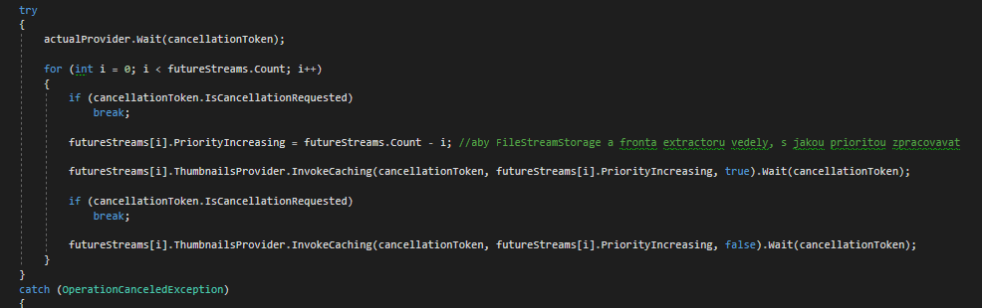

**Co se deje na Cancel**

Pri scrollovani se porad vola metoda ProvideThumbnails atd a tim se pri scrollovani porad setuje resetEvent. To nicemu nevadi, porad to setuje spravny provider.

Pri Leave() se zmeni aktualni stream, vyhodi se ActualStreamChanged event a jde se nanovo. Estimatoru se vymeni resetEvent a ceka, Provideru se vymeni reset event

3a5cd49ea81a713946dd750fa49e30cccb20212e

**Dalsi problem : Blbne to pri klikani na streamy**

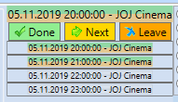

Kliknutim na stream jdeme do metody SwitchToAnotherStream kde se zavola metoda await ChangeActualStreamInternal(anotherStream);

Mame tu check jestli je bool loadNext true. Pokud user v dialogu rekne ze actual stream je done, 20. hodina zmizi a zacne se nacitat 21. User kliknul na 23. Hodinu ale Z. si porad mysli, ze aktualni je 20. Hodina a proto zacne nacitat 21. My ale chceme 23.

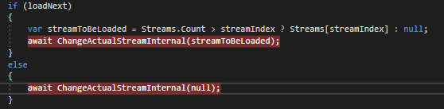

Jak se to sem dostane ? Z metody ActualStreamDoneSetNext(). Ta se zavola z uzivatelskeho dialogu, protoze opravdu kliknul na to, za aktualni stream je hotov. Budu muset zmenit actual stream hned po kliknuti drive, nez user rozhodne o tom, jestli predchozi actual stream je hotov.

**Reseni:**

**e03be2128554036eba01ee8bbb3db3e892d2eefd**

Uprava mediatora:

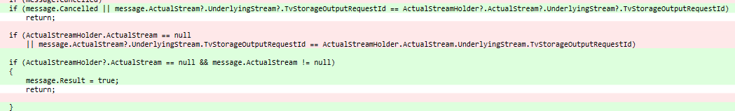

A uz nenastavujeme actual stream podle selectnuteho :



# Zachytávadlo - disablování šipky u splitu

<https://tfs.mediaresearch.cz/AdIntel/AdIntel/_workitems/edit/51622>

Mame split ktery nema zacatek, chceme aby az se user preklika na zacatek byla sipka disablovana. Problem je u frame granularity. Pro split 5.10.2019 disneyChanel 22:28 se pri frame granularite vrati cas availableBorders.Item1 = 5.10.2019 22:27:50.493

Jenze ffmpeg pro pozadavek na cas ze sipky vrati prvni obrazek s casem na obrazku. Pritom cas sipky je vetsi nez je availableBorders.Item1, takze sipku nemuzu disablovat.

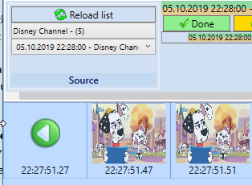

**Reseni:**

**5dd18bc84c28cddaf44b4fb25280443fd27b6a39**

Zda se ze se vraci zhuleny offset z metody GetValidStartTime(). Offset je zbytek sekundy do nejblizsi cele cekundy od zacatku streamu. Priklad mam stream ktery zacina v 20:20:10.500 tak offset bude 500 ms. To je taky cas, ktery dostava ffmpeg aby vedel o kolik se ma posunout na prvni celou sekundu od zacatku streamu. Upravy jsou v metode EnrichThumbnails, kde se enabluji sipky. Ziskaji se tu bordery, coz jsou casy zacatek a konec streamu. Pokud je cas na leve sipce mensi nez levy border, nemelo by jit posunout doleva. Zaroven ale musim zajistit, aby se dalo vzdy preklikat az na zacatek, tudiz musim rict at je leva sipka enablovana, dokud nemam na prvnim obrazku cas prvni validni (cele) sekundy streamu.

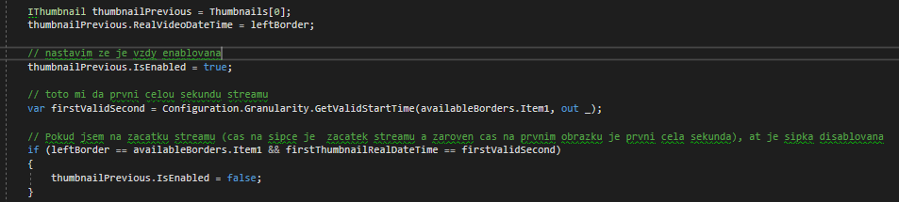

**Kontrola:**

Toto mi dalo vydane Zachytavadlo: (pri frame granularite se uz niz nez na cas 22:27:51.47 nedostanu)

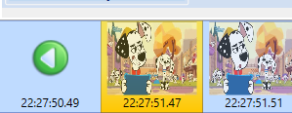

S moji verzi se dostanu az na 51.00 sekundu.



Pritom casy na obrazcich jso skoro stejne (rozdil jedna milisekunda). Produkcni verze:



Moje verze:



# Jak se dostane stream – avi na disk

Event ActualStreamChangedContract se vyhodi ve tride StreamList resp. ve tride od ni podedene. V Z. je to StreamListWithActualStream



Tento event odhandluje ThumbnailsStreamViewerViewModel, ktery zavola InvokeCatching()

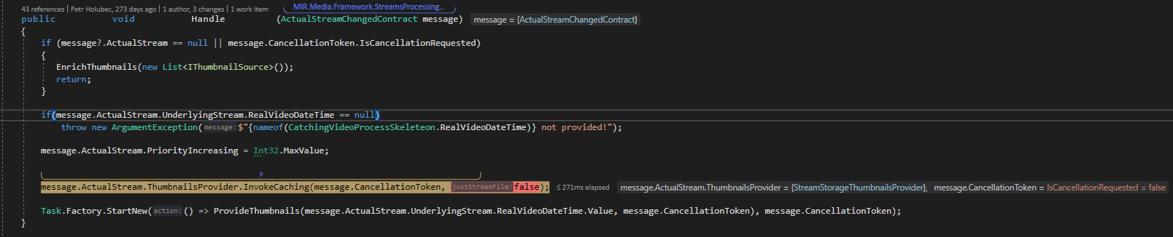

Dostanu se do tridy StreamStorageThumbnailsProvider, ktery ma jako zavislost FileStreamStorage:

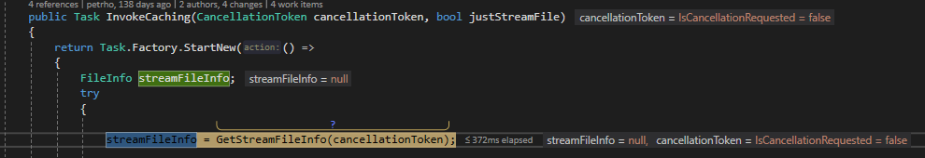

InvokeCatching vytvori novy thread

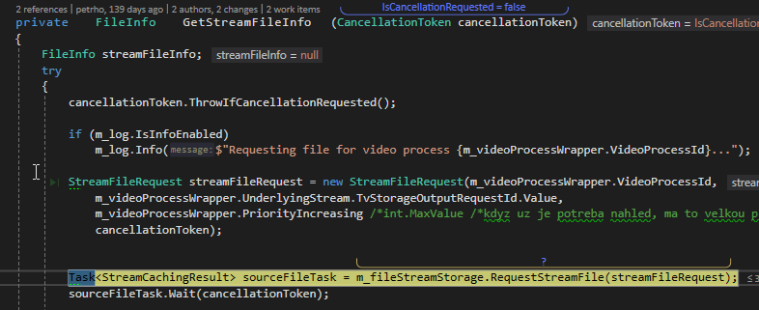

A jdeme do FileStreamStorage:

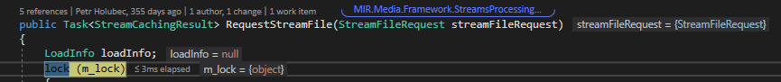

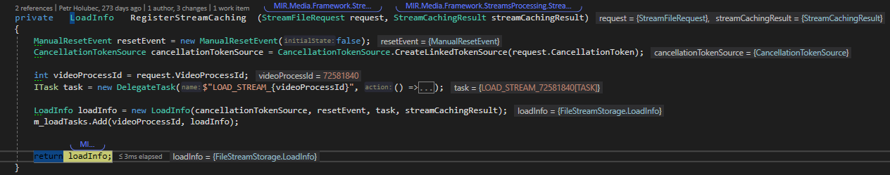

Stazeny stream by mel byt v AppData

# SimLog rychlejsi rozbatlovavani novym ffmpegem

<https://tfs.mediaresearch.cz/AdIntel/AdIntel/_workitems/edit/50045>

Rozdil mezi Z. a S. je v tom, ze Z. nahrava vsechny dny a hodiny. SimLog nahrava hodiny jednoho dne.

Pouzit tridu StreamList

Koukni na projekt Catching ve Visual Paradigm

**SourceMenuGroupViewModel** vyhodi event ktery jde do tridy **StreamList**, tady se odhandluje a vyhodi se jiny event ktery jde do tridy **FileStreamStorage.**

IActualStreamHolder ma IVideoProcessWrapper.

IVideoProcessWrapper ma ThumnbailsProvidera a CatchingVideoProcessSkeleton

Postup Main thread:

* Pri spusteni aplikace se resolvne trida **FileStreamStorage**
* FileStreamStorage.Initialize()
* SourceMenuGroupViewModel.Initialize()
* SourceMenuGroupViewModel.LoadSourcesInternal()

Spustila se aplikace. Vyberu medium a source:

* **SourceMenuGroupViewModel.**PublishStreamListSourceChanged()
* **FileStreamStorage.**Handle(StreamListSourceChangedContract)
* FileStreamStorage.TryEnqueueTask()
* **FileStreamStorage**.RequestStreamFile()
* **FileStreamStorage**.RegisterStreamCatching()
* Vytvori se trida LoadInfo

Worker thread:

* **ThumbnailStreaViewerViewModel**.ProvideThumbnails() (vyvolano eventem ActualStreamChangedContract). Tento event handluje spousta trid ale vyhazuje ho jen jedna a to **StreamListWithActualStreamViewModel**.ChangeActualStreamInternal(). Tato metoda se vola po obdrzeni eventu StreamListSourceChangedContract ktery se vyhazuje kdyz uzivatel vybere source.

# Zachytávadlo - nefunguje aktualizace spodního gridu po rozpojeni MM a logu v Normovadle

<https://tfs.mediaresearch.cz/AdIntel/AdIntel/_workitems/edit/50610>

1) V Normovadle rozopojím MM a log

2) V Zachytávadle se změna neprojeví (na refresh )

(pokud v Normovadle zprávu smažu, změna se v Zachytávadle projeví)

Rozpojeni MM a TvLogu (v normovadle) znamena, ze se TvImportItemu nastavi item.MediaMessageId = null.

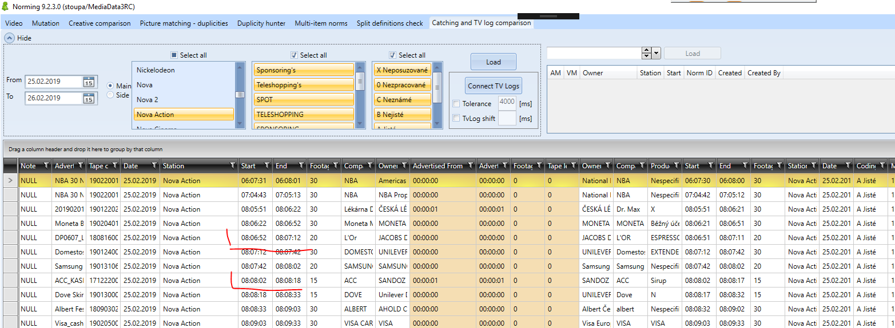

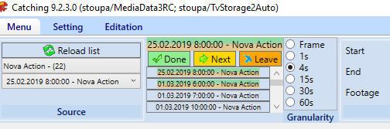

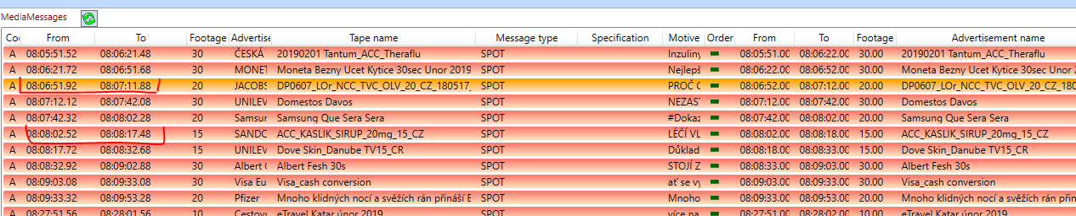

Mam napojene MM a Logy. Normovadlo – Logy vlevo, message vpravo , Zachytavadlo obracene.

Co se deje pri vymazani zpravy v Normovadle:

Smazu zpravu v Normovadle (zmena by se mela projevit v Zachytavadle) –

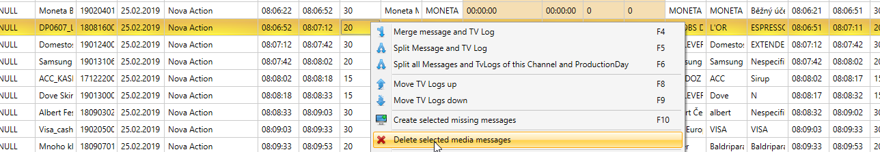

TvLogComparsionMenuView je kontextove menu. Skrze nej se pri stlaceni tlacitka delete dostaneme eventem do TvLogComparsionViewModelu do metody DeleteSelectedMediaMessages().

Ve vysledku se vola metoda m_mediaMessageDao.DeleteMediaMessages.

V Normovadle se mi zprava vymazala a zustal Log a v Zachytavadle, kdyz dam znovu nacist hodinu, tak je zprava taky pryc a je tam jen log:



Co se stane, kdyz v Normovadle rozpojim MM a Log:

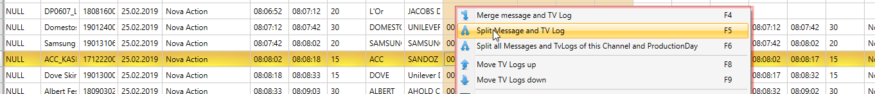

private void DoSplitMessageAndTvLog(List<TvLogMessageComparsion> comparsions)

m_tvImportItemDao.DisconnectMessageFromTvLogs()

Probehlo rozpojeni, message zmizela a v gridu se objevil novy radek, kde zase chybi Log a je tu message, ktera ma upraveny Start podle predchazejici MM a End podle nasledujici:



Odchytil jsem query, ktera v db updatuje log.MessageId na null:

m_tvImportItemDao.DisconnectMessageFromTvLogs()

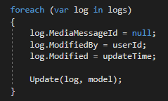

V Zachytavadle by po prenacteni mela byt tahle zprava bez tvLogu.:



Vysledek nerozpojila se:



MessageLogWrapper.TvMediaMessage property TvLog property

Reseni:

Nacitaji se samostatne Message a TvLogy podle datumu a pak se davaji dohromady. TvLogy se proto vzdy nasly. Po vraceni dotazu z databaze proto projdu query a do kolekce dam jen TvLogy, pro ktere plati, ze **tvImportItem.MediaMessageId != null**

Metoda GetTvLogs:

foreach (var a in queryable)

{

TvImportItem tvImportItem = a.tvImportItem;

tvImportItem.AdvertisementType = a.AdvertisementType;

if (a.tvImportItem.MediaMessageId != null)

{

tvLogs.Add(tvImportItem);

}

Konecne reseni: Mira to zahodil protoze:

POZOR...  
rozpojení se neprojeví, protože Zachytávadlo si napojuje tvlogy samo (jen v paměti, nepromítá to do db (většinou...existuje výjimka, kdy to user v Z vyslověně chce)), ještě předtím, než opravdu seběhne ten správný napojovací sql job...je to proto, aby holky mohly pracovat od rána...kdy ještě nemusí být všechny logy apod...

Tj nechceme takovou featuru.

# Zadani: Odmazavani MM v jinem threadu.

<https://tfs.mediaresearch.cz/AdIntel/AdIntel/_workitems/edit/50595>

pozor pokud hledam bool IsBusy, tak vetsina trid dedi od BusyScreen a ne od CanBeBusyBase. To byl problem proc mi neprobihal binding do view.

CanBeBusyBase:

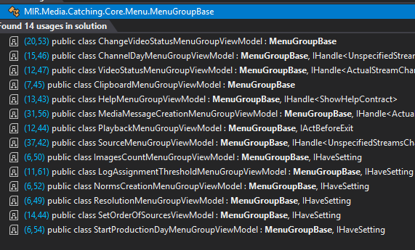

BusyScreen:

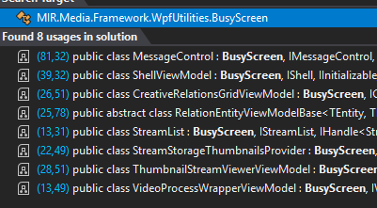

## Reseni pomoci nove tridy kt. implementuje ISettableActualStreamHolder : IActualStreamHolder

Abych zrusil cycle dependency, musim ve tride StreamListWithActualStreamViewModel zrusit implementaci rozhrani IActualStreamHolder.

Místo toho aby samotna tato trida byla IActualStreamHolder, vytvorim novou tridu, která bude toto rozhrani implementovat a StreamListWithActualStreamViewModel ji dostane jako zavislost.

Rozhrani:

public interface ISettableActualStreamHolder : IActualStreamHolder

{

void SetActualStream(IVideoProcessWrapper value);

}

Trida:

public class SettableActualStreamHolder : ISettableActualStreamHolder

{

public IVideoProcessWrapper ActualStream { get; private set; }

public void SetActualStream(IVideoProcessWrapper value)

{

ActualStream = value;

}

}

Registrace:

Component.For<IActualStreamHolder, ISettableActualStreamHolder>().ImplementedBy<SettableActualStreamHolder>(),

Zavislost:

public class StreamListWithActualStreamViewModel : StreamList

{

public StreamListWithActualStreamViewModel(IEventAggregator eventAggregator, IVideoProcessWrapperFactory videoProcessWrapperFactory,

VideoProcessStatus.Values streamStatusDone, VideoProcessStatus.Values streamStatusProcessing, List<ICanBeBusy> preventers, ISettableActualStreamHolder settableActualStreamHolder)

Properta:

public IVideoProcessWrapper ActualStream

{

get => m_settableActualStreamHolder.ActualStream;

private set

{

m_settableActualStreamHolder.SetActualStream(value);

NotifyOfPropertyChange(() => ActualStream);

NotifyOfPropertyChange(() => CanActualStreamDone);

NotifyOfPropertyChange(() => CanActualStreamDoneSetNext);

NotifyOfPropertyChange(() => CanActualStreamLeave);

}

}

Tridu MainBottomMenuBase ted uz muzu dat do kolekce <ICanBeBusy> ve viewModelech kterych se to tyka. (První dva vlevo nahore SourceMenuGroupVM a StreamListWithActualStreamVM). Aby implementovala rozhrani, podedim ji od BusyScreenu.

Do konstruktoru trid dam zavislost na kolekci a tu definuju v registraci. Registrace bude pomoci usingFactoryMethod ((k, c) => ).

Component.For<IStreamList, StreamListWithActualStreamViewModel>().ImplementedBy<StreamListWithActualStreamViewModel>()

.UsingFactoryMethod((k, c) =>

{

var result = new StreamListWithActualStreamViewModel(

container.Resolve<IEventAggregator>(),

container.Resolve<IVideoProcessWrapperFactory>(),

VideoProcessStatus.Values.Done,

VideoProcessStatus.Values.CatchingProcessing,

new List<ICanBeBusy> { container.Resolve<ICanBeBusy>("mainBottomMenu") },

container.Resolve<ISettableActualStreamHolder>()

);

return result;

}),

## Reseni (zamitnute) pomoci event aggregatoru:

Zavirani se resi v ShellViewModelu. Pridam si bool na IMessageControl a ten checknu v metode HandleClosing:

if (m_messageControl.DeletingMessage)

{

void ShowDialogAction() => MessageBox.Show(Application.Current.MainWindow, Core.Resources.Localisation.Localisation.DeletingMMStillRunningDialogMessage, string.Empty, MessageBoxButton.OK, MessageBoxImage.Warning);

if (Application.Current.Dispatcher.CheckAccess())

{

ShowDialogAction();

}

else

{

Application.Current.Dispatcher.Invoke(ShowDialogAction);

}

return;

}

MainBottomMenuBase je ted Screen, udelam z nej CanBeBusyBase a budu menit IsBusy.



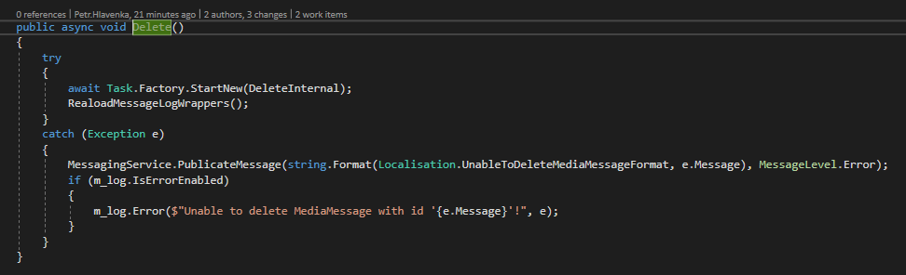

Figure 1

**V metode DeleteInternal** si locknu tuto část kodu, kdyby mi chtel user naklikat další MM k mazani. Každý thread který od usera vznikne si publishne event DeletingMediaMessageContract kt. se odhandluje na dvou mistech. V sourceMenuGroupViewModelu a StreamListWithActualStreamViewModelu. Tyto dva VM musí umet reagovat na stav IsDeleting. Proto jejich view (resp. propertu IsEnabled nejvyssiho elementu) nabinduju na bool IsBusy, ktery mi setuje prave tento handler.

<Grid IsEnabled="{Binding IsBusy, Converter={StaticResource InvertBool}}">

public new bool IsBusy

{

get => m_isBusy || base.IsBusy;

set

{

m_isBusy = value;

NotifyOfPropertyChange();

}

}

public void Handle(DeletingMediaMessageContract message)

{

IsBusy = message.IsDeleting;

}

Na konci metody DeleteInternal zase enabluju tyto dve view. Teprve pak sem muze další vlakno.

private void DeleteInternal()

{

lock (Lock)

{

try

{

EventAggregator.Publish(new DeletingMediaMessageContract(true));

MessageControl.DeletingMessage = true;

var messages = SelectedWrappers.Select(mlw => mlw.TvMediaMessage).ToArray();

var doDelete = messages.Length == 1 && messages.First() != null &&

MessageBox.Show(string.Format("{1} '{0}'?", messages.First().AdvertisedFrom, Localisation.ReallyDeleteMMAndCreative), Localisation.Deletion, MessageBoxButton.YesNo,

MessageBoxImage.Question, MessageBoxResult.Yes, MessageBoxOptions.DefaultDesktopOnly) == MessageBoxResult.Yes

|| messages.Length > 1 && MessageBox.Show(string.Format(Localisation.ReallyDeleteMMsAndCreatives, messages.Length), Localisation.Deletion, MessageBoxButton.YesNo,

MessageBoxImage.Question, MessageBoxResult.Yes, MessageBoxOptions.DefaultDesktopOnly) == MessageBoxResult.Yes;

if (!doDelete)

{

return;

}

foreach (var message in messages)

{

var messageId = message?.Id.ToString() ?? string.Empty;

var normId = message?.NormCreativeId.ToString() ?? string.Empty;

MessagingService.PublicateMessage(Localisation.DeletingMMAndCreative, MessageLevel.Information);

if (m_log.IsDebugEnabled)

{

m_log.DebugFormat("Deleting MediaMessage ({0}) and creative ({1})...", messageId, normId);

}

MessageControl.DeleteMessage(message, out var deleted);

if (deleted)

{

if (m_log.IsDebugEnabled)

{

m_log.Debug("Media message deleted.");

}

MessagingService.PublicateMessage(Localisation.MessageAndCreativeDeleted, MessageLevel.Success);

}

else

{

throw new Exception(messageId); // vyjimka se odchytava v metode Delete() viz obr: Figure 1

}

}

}

finally

{

EventAggregator.Publish(new DeletingMediaMessageContract(false));

MessageControl.DeletingMessage = false;

}

}

}

## Reseni (zamitnute) pomoci objektu IStreamChangePossibility

Potrebuju nejaky objekt, který bude poskytovat informaci o tom, jestli je mozne menit stream, nebo zavirat aplikaci. Tento objekt bude zaregistrovany v Castlu a dostane ho každý ViewModel, který potrebuje reagovat na to, jestli je změna streamu povolena.

container.Register(Component.For<IStreamChangePossibilityProvider>().ImplementedBy<StreamChangePossibilityProvider>()

.DependsOn(Dependency.OnValue(typeof(bool), true)));

Tento objekt dostane v konstruktoru ShellViewModel, kde se resi zavirani aplikace:

private readonly IStreamChangePossibilityProvider m_streamChangePossibilityProvider;

if (m_streamChangePossibilityProvider.IsStreamChangeAllowed == false)

{

void ShowDialogAction()

{

MessageBox.Show(Application.Current.MainWindow ?? throw new InvalidOperationException(), Core.Resources.Localisation.Localisation.DeletingMMStillRunningDialogMessage, string.Empty, MessageBoxButton.OK, MessageBoxImage.Warning);

}

if (Application.Current.Dispatcher.CheckAccess())

{

ShowDialogAction();

}

else

{

Application.Current.Dispatcher.Invoke(ShowDialogAction);

}

return;

}

A jako propertu ho dostanou ViewModely, ktere potrebuji reagovat (StreamListWithActualStreamViewModel, SourceMenuGroupViewModel). Jejich view binduje na tuto propertu:

<Grid>

<Grid.IsEnabled>

<MultiBinding Converter="{StaticResource ConverterAnd}">

<Binding Path="StreamChangePossibilityProvider.IsStreamChangeAllowed" />

<Binding Path="IsNotBusy" />

</MultiBinding>

</Grid.IsEnabled>

V mainBottomMenuBase, kde se mazou zpravy (DeleteInternal), jen setneme providerovi boolean:

StreamChangePossibilityProvider.IsStreamChangeAllowed = false;

StreamChangePossibilityProvider.IsStreamChangeAllowed = true;

# Zadani pri zavreni se uklada spatny status

<https://tfs.mediaresearch.cz/AdIntel/AdIntel/_workitems/edit/50429>

Dialog pri zavreni se pta: Je zpracovávaná hodina dokončena? Je CloseActualStreamQuestion.

Zavirani se resi v shellViewModelu. Nejprve vlezeme pomoci caliburnu z View do metody

* HandleClosing().

Tady vyvolame nove vlakno, ve kterem se presuneme do

* StreamListWithActualStreamViewModelu, do metody Switch **ToAnotherStream()**.

Taty se publishne PreviewOutOfOrderActualStreamChangedContract. Ten se handluje ve tride AbandonActualStreamMediator ktera vola metodu

* AskUserAboutAbandoningStream().

if (AskUserAboutAbandoningStream(message))

{

await TryReturnStreamToOriginalStatus(message);

}

Status se meni v AbandonActualStreamMediator .TryReturnStreamToOriginalStatus()

Zda se, ze status se meni v StreamListWithActualStreamViewModel v metode **ChangeActualStreamInternal**()

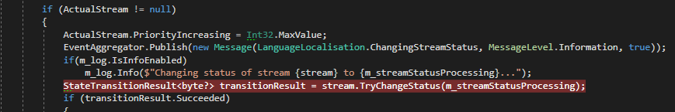

V installeru dostava dva statusy:



Pri startu a nacteni se streamu natavi status => catching processing, coz je ok

Pokud dam v dialogu **ano** => zustane status catching processing coz je blbe, ma se to zmenit na status done.

Pokud dam v dialogu **ne** => vrati se status na original status, coz je videomatching finished.

Reseni:

Commit: a09dce4aacb52139e30e7f91881ac5f1c8425ff0 + jeden pred nim. Proste v miste kde na dialog odpovim ze chci status done, poslu aggregatorem UserDeclaredActualStreamContract, ktery ve svem handleru zavola metodu ChangeStatus(status.values.Done).

public async void Handle(PreviewOutOfOrderActualStreamChangedContract message)

{

. . .

if (AskUserAboutAbandoningStream(message))

{

await TryReturnStreamToOriginalStatus(message); // pokud se vrati true, pokusi se vratit puvodni status

}

else

{

if(!message.Cancelled) // pokud nebylo stlaceno tlacitko Cancel

EventAggregator.Publish(new UserDeclaredActualStreamDoneContract(false)); // pokud se vratilo false, zmenime status na Done

}

}

# VideoProcessSkeleton kde se bere:

VideoProcessDao:

[SqlQuery(@"SELECT a.Id, VideoDateTime, DATEADD(ms, Shift, VideoDateTime) AS RealVideoDateTime, TvStorageOutputRequestId,

a.ChannelId, TvStorageLocationId, a.MediumId, a.MediumName, a.Shift, a.VideoLength, a.VideoProcessStatusId

FROM

(SELECT vp.Id, VideoDateTime, TvStorageOutputRequestId, vp.TvStorageChannelId AS ChannelId, vp.VideoLength/1000 as VideoLength,

TvStorageLocationId, m.Id AS MediumId, mdv.Name AS MediumName, vp.Shift, vp.TvStorageChannelId, scv.MediumId AS SlicedMedium,

vp.VideoProcessStatusId

FROM Creative.VideoProcess vp

JOIN media.TvMedium tm ON tm.TvStorageChannelId = vp.TvStorageChannelId

JOIN media.Medium m ON tm.Id = m.Id

JOIN media.MediumVersion mdv ON m.Id = mdv.MediumId AND mdv.ActiveFrom <= vp.VideoDateTime AND mdv.ActiveTo > vp.VideoDateTime

LEFT JOIN media.SlicedChannelVersion scv ON m.Id = scv.MediumId

AND (vp.VideoDateTime <= scv.ValidFrom AND scv.ValidFrom < DATEADD(hh, 1, vp.VideoDateTime)

OR scv.ValidFrom <= vp.VideoDateTime AND vp.VideoDateTime < scv.ValidTo)

WHERE vp.VideoProcessStatusId = 2) a

WHERE

((SELECT COUNT(Id) FROM Media.TvMedium WHERE TvStorageChannelId = a.TvStorageChannelId) > 1 AND a.SlicedMedium IS NOT NULL)

OR

((SELECT COUNT(Id) FROM Media.TvMedium WHERE TvStorageChannelId = a.TvStorageChannelId) = 1)

ORDER BY a.VideoDateTime, a.MediumName")]

public abstract List<CatchingVideoProcessSkeleteon> GetCatchingGetVideoProcessData();

# Jak dostat VideoProcess z Metatrona na Stoupu a nacist ho v Z.

Zadani mail Mira, Josef Bacak:

Verze Beta Z nepracuje správně se zkrácenými hodinami, při vystřižení zprávy z hodiny, která začíná například od 15 minuty, nastaví čas MM bez chybějící části a Z pak může hlásit chybu, že MM v tomto čase již existuje.

Zřejmě se jedná o 2 podivné streamy, protože jsem zkusili tyto hodiny zpracovat v produkční verzi a tam nejdou také reklamy zachytit, píše to stejnou hlášku, jiné zkrácené hodiny ale zpracovat lze.

Jedná se o  TV Disney Channel 25.2. 21 a 23 h.

Mam script : C:\Users\phlavenka\OneDrive\Nielsen prace\Moje poznamky Nielsen\My Scripts\Zachytavadlo\Prekopirovani VideoProcesu z Metatrona do AutoDb.sql

Kterym insertnu VideoProcess z Metatrona na Stoupu, pokud na Stoupovi ještě není. (Novy stream, který vznikl po preklopeni db).

Problem byl, ze mi tento VideoProcess nezobrazilo v SourceMenuGroupView. Musel jsem jit do kodu a zmenit CountOfUnfinishedHours. :

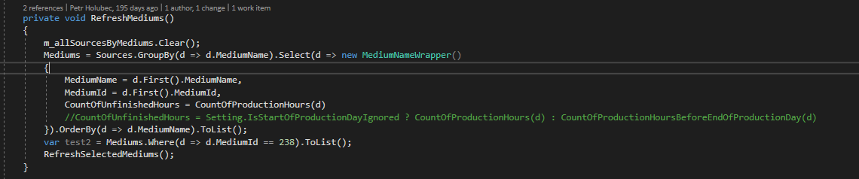

Reseni viz mail poslany Josefovi Bacakovi z 28.02.2019. Nepovedlo se nasimulovat.

# Co dela tlacitko Save to disk for Norming

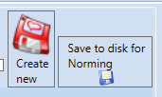



# Jak se vypisuji zpravy do statusBaru

StatusBar umi poslouchat aggregatora takze mu muzu publishnout zpravu. Vetsina screenu je podedena od BusyScreen takze muzu i setnout propertu IsBusy na false.

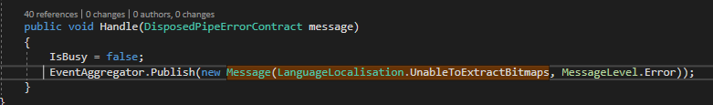

EventAggregator.Publish(new Message(LanguageLocalisation.UnableToExtractBitmaps, MessageLevel.Error));

# ffmpeg bug – zavrena pipe

<https://tfs.mediaresearch.cz/AdIntel/AdIntel/_workitems/edit/50269>

Tzn. ten stream byl nejaky spatny, takze s tim mel ffmpeg problem. Kdyz krachnul ffmpeg, vzal s sebou evidentne i otevrenou pipu. Tzn. budes se muset pred pouzitim pipy checkovat, ze je otevrena. Zkus prosim najit v dokumentaci, zda se to da udelat, a pripadne to zkus naprgat. Nevahej s dotazy.

**@Petr Holubec**  Nepovedlo se nasimulovat, PipeNotOpen() v logu neni ani kdyz zavru aplikaci v prubehu ziskavani obrazku.  Protoze Iva hlasi pady Z, tak to bude neco v runtime, ne pri zavirani.  Vracim zpet

**Petr Holubec**commented 3 days ago

**@Peter Hlavenka** pro ziskavani obrazku z videi se pouziva Ffmpeg. Ten se vola pres samostatne procesy. Vraci result pres named pipe. Evidentne se ale v nekterych pripadech poradi pouzit pipu, ktera uz byla zavrena.

Over prosim, ze to nebylo pouze pri zavirani aplikace. To je nestandardni stav, ktery nemusime byt schopni osetrit. Kdyz to budes schopny nasimulovat a nebudes si vedet rady, predej mi to.

* Mame tridu FfmpegThumbnailExtractor : IThumbnailExtractor.
* V logu kt. je ulozeny v C:\Users\phlavenka\Documents\Dokumenty k Zachytavadlu\MIR.Media.Catching.CZ.Production - zavrena pipe .txt je FATAL vyjimka:

2018-12-19 13:02:32,518 [_0] INFO FfmpegThumbnailExtractor [(null)] ((null)) - Starting thumbnail extraction for MIR.Media.Framework.StreamsProcessing.Thumbnails.Extraction.ThumbnailExtractionRequest...

2018-12-19 13:02:32,696 [1] FATAL MIR.Media.Catching.Shell.App [(null)] ((null)) - Unhandled exception error.

System.ObjectDisposedException: K zavřenému kanálu nelze přistupovat.

v System.IO.__Error.PipeNotOpen()

v System.IO.Pipes.NamedPipeServerStream.CheckConnectOperationsServer()

* Do logu se jeste dostala hlaska Starting thumbnail exctraction. V kodu je ve tride FfmpegThumbnailExtractor : IThumbnailExtractor

if(Log.IsInfoEnabled)

Log.Info($"Starting thumbnail extraction for {request}...");

* Pipe je trida NamedPipeServerStream.

IThumbnailExtractor

FfmpegThumbnailExtractor

StreamStorageThumbnailsProviderFactory

1. ThumbnailStreamViewerViewModel.ProvideThumbnails()

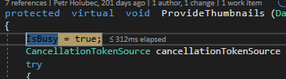

1. StreamStorageThumbnailsProvider.RequestThumbnails() workerThread





1. StreamStorageThumbnailsProvider. ExtractThumbnailsByQueue()

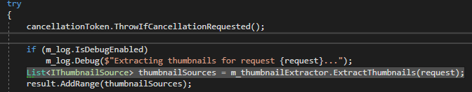

1. FfmpegThumbnailsExtractor.ExtractThumbnails() – jsme doma.st





Reseni:

Ahoj,

Na ten callback proste není mozne pockat. Nebo to neumim. Tim padem si v callbacku nemuzu setovat boolean.  Zkusil jsem to pomoci delegate.EndInvoke,  Task.Wait a IAsyncResutl.AsyncWaitHandle.WaitOne.   Vsechno se vrati do main threadu drive, nez se provede callback.  Proto když checkuju boolean isPipeDisposed (který v catchi callbacku setuju na true) pri navratu do main threadu je vždy false.

Zkusil jsem taky nevytvaret pipu v usingu a zavirat ji explicitne. Myslel jsem, ze tak CLR seberu moznost zavirat pipu kdy se mu zachce ale disposne ji stejne.

Protože se callback provadi na vlakne ThreadPoolu, nemam jak informovat main o tom, ze byla vyhozena vyjimka.  Při odchyceni v callbacku muzu akorat vyjimku zalogovat.  Kdyz nad tim premyslim, tak tohle vlastne chceme.  Osetrit aby to nepadalo a zalogovat vyjimku.

Co se tyce manualResetEventu, tak callback se zavola vždy, dokonce i když je pipa zabita (prave proto mame vyjimku).  Do catche na disposedException jsem pridal resetEvent.Set().  Tim vlakno bude pokracovat i po vyhozeni vyjimky.  Nejsem si jist u timeOutu. Tak jak to mam ted, se ceka bud na dokonceni callbacku nebo na vyjimku. Tj. vlakno se signalizuje vždy. Nastavim třeba 20s. Kdyby se ffmpeg nejak zaseknul tak se po timeoutu vratim. Ze 10 batchu ceka na tri locky je asi v poradku. Musim dat ffmpegu sanci na vraceni obrazku.

Problem by mohl nastat jedine ktyz to ffmpeg za tech 20 s nebude stihat.  Samozrejme jsem to na par streamech testnul. Jen nevim, jestli na všechny streamy potrebuje stejny cas.

Vyjimku teda chytam a loguju, a na uvolneni UI jsem pouzil aggregatora, v callbacku publishnu DisposedPipeErrorContract který zachyti ThumbnailStreamViewerViewModel.  Dam na to pull request, vic uz s tim asi nevymyslim.

# Posun zprav (Move messages ) z kontextoveho menu nad messagemi

<https://tfs.mediaresearch.cz/AdIntel/AdIntel/_workitems/edit/50227>

**Posouva se cela MM zacatek i konec. Napr poku posunu MM o dve sekundy zpet <---- , posune se o dve sekundy jak zacatek, tak konec.**

**MM nemuzu natahovat – kdyzbych chtel posunout konec a pritom bych uz mel nahore nastaveny cas zacatku, tak mi to napise, jestli chci posouvat MM o nula sekund.**

Kroky:

1. Mám načtený stream.

2. Kliknu do gridu s MM PTM.

3. V kontextovém menu vyberu Posun zpráv:

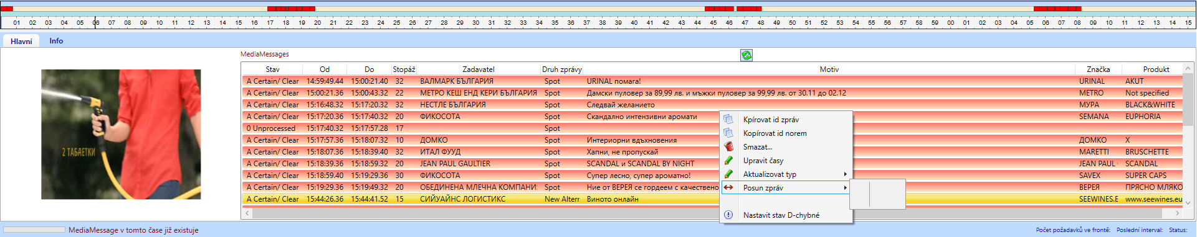

Rozbalí se další možnosti - nejsou popsané...

Jestli jsem to pochopila správně, mělo by to sloužit k posunu MM vůči sousedící MM, viz screen:

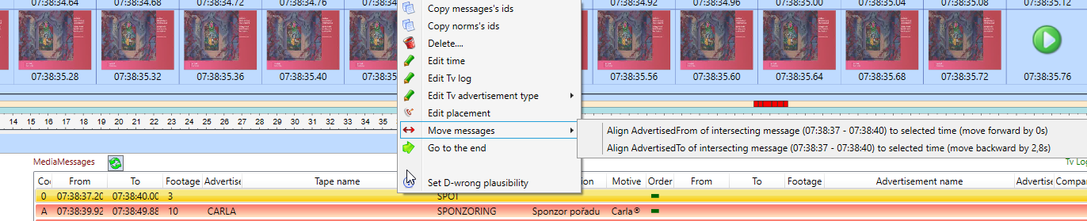

* V pripade, ze se mediaMessage neprekryvaji, v kontextovem menu pod Move messages nebudou zadne moznosti
* V pripate, ze se prekryvaji, pokud user klikne ptm nad prekryvajici se MM dostane moznost presunu. Kdyz klikne ptm nad jinou MM dostane prazdne kontextove menu

Reseni:

MovingMessagesItemMenuCreator. CreateMenuItems() – vratim null pokud :

MenuItem backward = null; a zaroven MenuItem forward = null;

Kdyz je v MainBottomMenuBase properta MovingMessagesItems == null, pak se zadne kontextove menu neobjevi.

CzMainBottomMenuView.xaml :

<MenuItem Header="{x:Static Localisation:Localisation.MoveMessages}" ItemsSource="{Binding MovingMessagesItems}">

<MenuItem.Icon>

<Image Width="16" Source="../../../../Resources/Images/RightLeft2Red.png" />

</MenuItem.Icon>

</MenuItem>

## <https://tfs.mediaresearch.cz/AdIntel/AdIntel/_workitems/edit/50436> neposouva u splitu:

Reseni:

MainBottomMenuBase. HandlePreviewMouseRightButtonUp()

MovingMessagesItems = m_actualStreamHolder.ActualStream.UnderlyingStream.IsSplit

? m_moveMessagesItemMenuCreator.CreateMenuItems(messages, m_actualStreamHolder.ActualStream.UnderlyingStream.RealVideoDateTime.Value.AddSeconds(MessageControl.Start.Value))

: m_moveMessagesItemMenuCreator.CreateMenuItems(messages, m_actualStreamHolder.ActualStream.UnderlyingStream.ZeroRealVideoDateTime.Value.AddSeconds(MessageControl.Start.Value));

# Zachytavadlo – UnableToSaveDataForHqCutException.

<https://tfs.mediaresearch.cz/AdIntel/AdIntel/_workitems/edit/50222>

Jde o RC databazi, MediaDataCatchingUser nema nastavena write prava.

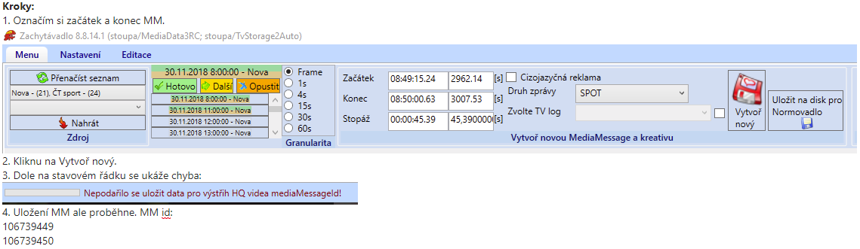

Reseni:

ManagmentStudio -> stoupa -> TvStorage2Auto -> Security -> Users -> ptm nad MediaDataCatchingUser

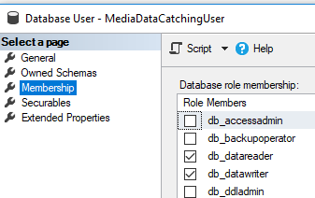

# Split – kdy jde o split ?

Na properte m_actualStreamHolder.ActualStream.UnderlyingStream muzeme najit spoustu zajimavych dat:

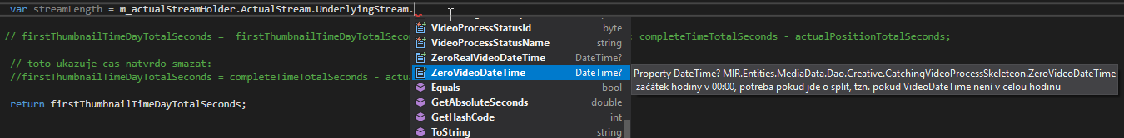

Jednou z nich je definice, kdy jde o split.

var stream = ActualStreamHolder.ActualStream.UnderlyingStream;

var zacatekVideaBezShiftu = stream.VideoDateTime;

var zacatekVideaUpravenyOShift = stream.RealVideoDateTime;

var zacatekVideaJenHodinaPlusVynulovaneMinutyASekundy = stream.ZeroVideoDateTime;

var zacatekVideaJenHodinaPlusVynulovaneMinutyASekundyPlusShift = stream.ZeroRealVideoDateTime.Value; // toto je divne

var konecVidea = stream.RealRightBorder;

var realLeftBorder = stream.RealLeftBorder; //zacatek videa u splitu.

var shift = ActualStreamHolder.ActualStream.UnderlyingStream.Shift;

# Obarvovani radku cervene od VideoMatchingu

CzMainBottomMenuView:

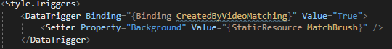

Dela to trigger který obarvi cervene radky pro MessageLogWrapper, který ma CreatedByVideoMatching == true;

        public bool? CreatedByVideoMatching

        {

            get

            {

                if (TvMediaMessage == null || VideoMatchingUserIds == null)

                    return null;

                if (VideoMatchingUserIds.Contains(TvMediaMessage.CreatedBy))

                    return true;

                return false;

            }

        }

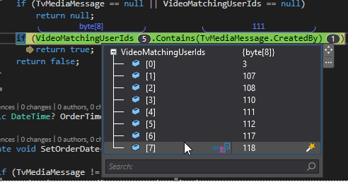

Ne…nové jsou:

Id            Login

242         VMBackup01

243         VMtest1

Klidně zkontroluj celý výčet, mají to být tito:

Id            Login

3             vm

107         vm2

108         vm3

110         vmReprocessing

111         vm4

112         vm5

117         vm6

118         vm7

142         vm8

242         VMBackup01

243         VMtest1

Doplneny vycet CZ:

public class InstallerCz : IwindsorInstaller:

MessageLogWrapper.VideoMatchingUserIds = new byte[] { 3, 107, 108, 110, 111, 112, 117, 118, 142, 242, 243 };

A BG:

MessageLogWrapper.VideoMatchingUserIds = new byte[] { 3, 4, 5, 37, 39, 140, 141, 142, 143, 145, 146 };

# Vycet VideoMatching useru pres params

Souvisi s Obarvovani

V Kodovadle je pouzita trida DatabaseParamsSource, v Z. zatim ne.

Do configu pridame:

Pro CZ: <serverTimeZone>Central Europe Standard Time</serverTimeZone> Pro BG: <serverTimeZone>E. Europe Standard Time</serverTimeZone>

<serverTimeZone>#{serverTimeZone}</serverTimeZone>

Do properties pridame propertu:

public string ServerTimeZone { get; set; }

V installeru zaregistrujeme:

Component.For<ITimeProvider>().UsingFactoryMethod(() => new TimeZoneTimeProvider(container.Resolve<Properties>().ServerTimeZone)),

Component.For<IParamsSource>().ImplementedBy<DatabaseParamsSource>());

Do databaze pridam do params co potrebuju:

INSERT INTO [MediaData3Auto].[dbo].[Params] (Name, dbo.Params.[Value], dbo.Params.ActiveFrom, dbo.Params.ActiveTo, dbo.Params.Description)

VALUES ('VideoMatchingUserIds', '3, 107, 108, 110, 111, 112, 117, 118, 142, 242, 243', '2000-01-01 00:00:00.000', '2100-01-01 00:00:00.000', 'Zachytavadlo, vycet VideoMatching useru - podbarvovani MM v gridu (byte[])')

Musim upravit tridu DatabazeParamsSource – pridat novou propertu:

public const string VideoMatchingUserIdsKey = "VideoMatchingUserIds";

doplnim m_workableValues: {VideoMatchingUserIdsKey, ConvertIntEnumeration}

public byte[] VideoMatchingUserIds => GetConfiguration<byte[]>(VideoMatchingUserIdsKey);

Na rozhrani IparamsSource pridam:

byte[] VideoMatchingUserIds { get; }

V miste, kde potrebuju propertu z params (tady je to InstallerCz a InstallerBG), reknu jen:

MessageLogWrapper.VideoMatchingUserIds = container.Resolve<IParamsSource>().VideoMatchingUserIds;

Souvisejici task: Pridat CZ-RC videomatching do params

Pridali jsme nove prostredi CZ-RC. Zachytavadlo zatim nevi, ze MM vytvoril stroj a tak neobarvuje radky. RC videomatching najdeme takto:

SELECT  * FROM MediaData3RC.[Security].[User] WHERE ID = 245



Pridame teda 245 do scriptu a pustime nad vsemi CZ db.

# Shift

Presny cas ktery je u me na hodinach je ten shiftnuty napr televize vysila zpravy a ukazuje 19:30 presne. Ve skutecnosti je uz 19:30:05 protoze 5 sekund trvalo, nez se signal dostal na moji televizi. Televize ukazuje mene

[‎03.‎12.‎2018 12:49]  Peter Hlavenka:

Prosim Te, proc je v Zachytavadle Shift ? Uz mi to P.Holubec jednou vysvetloval ale nepamatuju si to. Souvisi to s televizema, je to nejaka prodleva mezi ..... nevim cim.  Televize to nekde deklaruji kolik ten shift bude?

[‎03.‎12.‎2018 12:51]  Karel Honzl:

Je to posin vysilani oproti realnemu casu. Za dob analogoveho vysilani to nebylo, ale kdyz prislo DVBT, tak jim trva nekolik vterin, nez ten signal zkomprimuji. Takde kdyz pak ukazuji ve visilani hodiny, tak jsou oproti tvym hodinam posunuty.

vysilani, grr

[‎03.‎12.‎2018 12:52]  Peter Hlavenka:

Takze presny cas kdyz zacinaji v pul osme zpravy neni az tak presny :D

[‎03.‎12.‎2018 12:53]  Karel Honzl:

Jenze oni v deklaracich porad tvrdi, ze Televizni noviny zacinaji presne v 19:30. Pritom to neni pravda. K divakovi se dostanou o par vterin pozdeji...

presne tak

[‎03.‎12.‎2018 12:53]  Peter Hlavenka:

a jak se my dozvime kolik ten shift je ?

[‎03.‎12.‎2018 12:55]  Karel Honzl:

Bud tak, ze si to zkontrolujeme prave podle nejakych hodin ve vysilani nebo podle deklaraci, ktere nam TV posila. Pokud tvrdi, ze vsechny porady odvysilali o 3 vteriny drive, nez je mame my ve streamech, tak nastavim posin 3 vtresiny...

[‎03.‎12.‎2018 12:55]  Peter Hlavenka:

ok rozumim , dekuju

jeste jak casto se meni shift a kdo to nastavuje?

[‎03.‎12.‎2018 12:56]  Karel Honzl:

Takze v CZ je to clekem easy. TV nam psilaji deklarace a kdyz si nekdo vsimne, ze to nesedi, tak to dorovname, ale v BG zadne deklarace nemame (nebo ne tak presne), takze tam musi nekdou jednou za cas jit a zkusit dohledat nejake ty hodiny ve vysilani.

[‎03.‎12.‎2018 12:57]  Karel Honzl:

Neni nastaven (nebo alespon za me nebyl) zadny pravidelny process, kterym by se to kontrolovalo. Spis se to deje nahodne, kdyz si nekdo neceho vsimne.

Nastavuje se to ve Spravovadle v zalozce Sprava Medii.

# Splitnuta hodina, Nalezeni splitnute hodiny pomoci TvStorageManagera

**Splitnuta hodina** – Zachytavadlo, kdyz je vypadek ve vysilani, vysilaci hodina se rozdeli na dva samostatne streamy. V Zachytavadle maji streamy delku 1h 15min, z duvodu presahu reklam pres celou hodinu. Pokud je vypadek v presahujicich minutach muze se splitnuty stream tvarit jako ze patri do nasledujici hodiny. Na zjisteni splitnute hodiny slouzi software TvStorageManager. Nastavim location Praha, multimedia type na Video a datum. Streamy se drzi na TvStorage max dva tydny.

i:\Software\OTHER\TvStorage2Manager.ClickOnce\Production\TvStorage2Manager_CZ.application

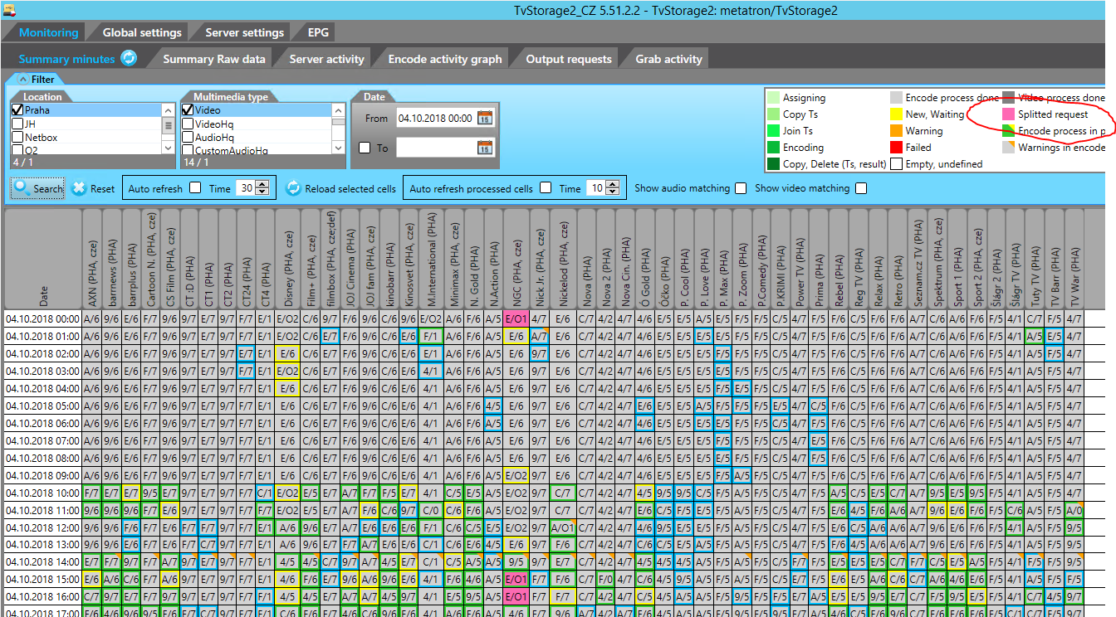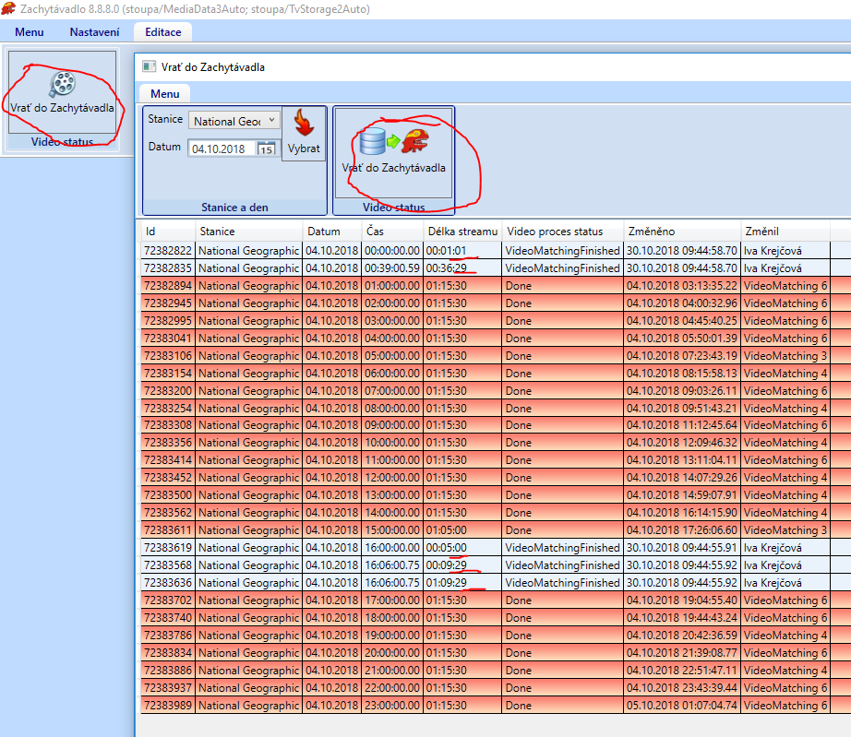

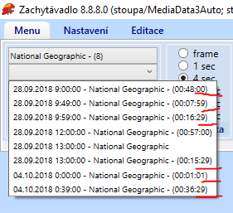

Nacetl jsem hodinu ktera zacina v 0:39:00 . Granularita je po minute, cerna cast na TimeLine ukazuje co chybi. Proto se tam neda skocit kliknutim na timelinu. Oranzova cast ukazuje zobrazeny usek, kdyz zmenim granularitu na treba 4s bude zobrazeny mensi usek streamu. Ted je videt od 39 minuty az do konce.

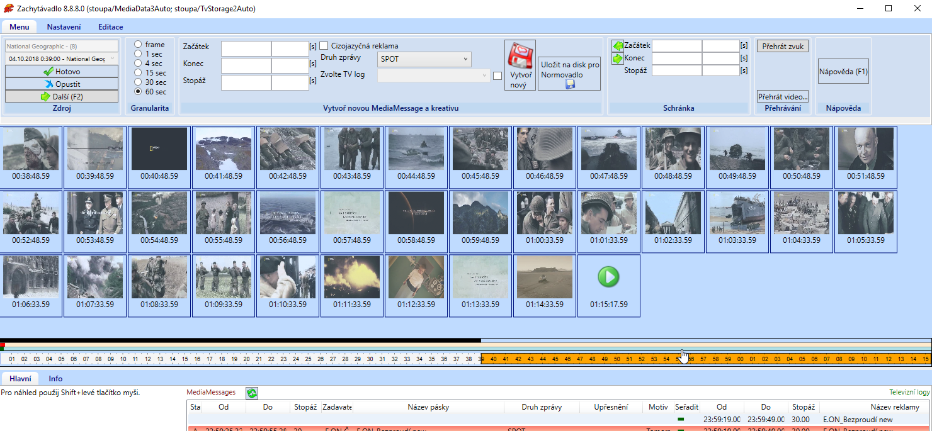

# Jak najit stream (Prenasi se poloha na casove ose do dalsiho streamu (split))

Hash b02fe7f61e6b88f4fdf8d69d2eda9461e8dd18c8

Prostředí **CZ test**

Kroky:

1. Jako první si načtu stream celé hodiny: https://i.gyazo.com/9fa2fc44a9128cdce458a685cd1e3a3a.png

2. Polohu na časové ose nechám někde uprostřed: <https://gyazo.com/3015b27d0e78786286c0d4e6038cb756>

3. Načtu si následující stream: https://i.gyazo.com/6a8ad5e66fcc9e30dcb2e1201053f995.png

4. Přenesená poloha je v "černé" oblasti: <https://gyazo.com/a9007fb616c00e49372f83dc14e4c282>

5. Kliknu dopředu na časovou osu a zobrazí se chyba: https://i.gyazo.com/72ea9c31bcfa7ebc40dee12f133b43e9.png

Požadované chování:

Po načtení split streamu se načtou framy od začátku "normálně zpracované" oblasti. Pozice na časové ose se nebude přenášet z předchozího streamu.

Mam tedy dany cas z bodu 1.

Kouknu do TVStorage manageru a vidim split ne v 13. Hodine ale ve 12. Podle Length[ms] vidime, ze mame pro dvanactou (trinactou) hodinu stream ktery ma celou pozadovanou delku 1h, 15 minut. Ten failnul a pro stejnou hodinu tam mame jeste dva dalsi streamy. Ten prvni je v pohode, to je cast kterou opravdu mame z teto hodiny. Dalsi je dostrizenych zbyvajicich 15 minut ktere presahuji. Tim, ze ale zacina az ve 13:00 se tvari jako ze patri do dalsi hodiny.

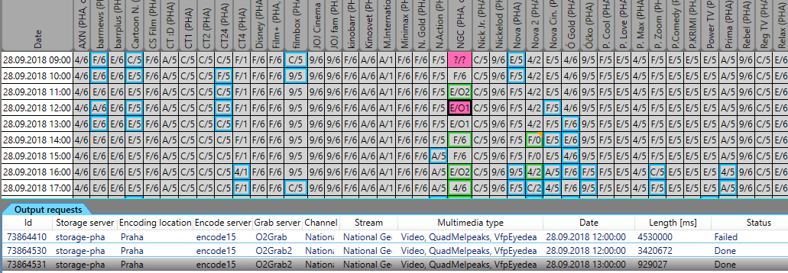

Otevru Zachytavadlo, dam si vrati hodinu a vidim, ze ve dvanactej hodine mam stream, ktery ma 57 minut. Nasleduje normalni cely stream pro 13. hodinu a hned za nim je dostrizeny zbytek dvanactej hodiny. Protoze se vsak dostrihl jen presah pres celou hodinu, zbytek zacina az ve 13:00:00:97 coz je matouci a tvari se to jako stream, ktery patri do 13. hodiny.

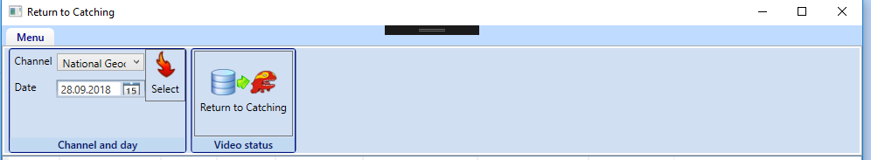

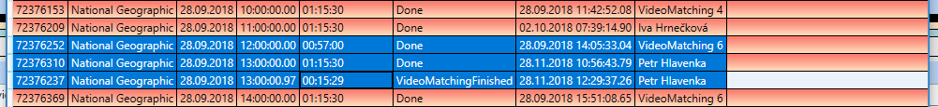

Kdyz chci najit Stream pro NationalGeographic NGC ze trinacte hodiny v MediaData databazi, chci nejaky proces z tabulky **Creative.VideoProcess**. Abych ho mohl identifikovat musim ho najoinovat na dalsi tabulky. Znam cas ze ktereho je ten process a kanal na kterem bezel. Potrebuju najoinovat tabulku Media.MediumVersion, kde je name programu. Joinuju proto tabulku Media.TvMedium, pres kterou se dostanu k tabulce kde najdu Name programu.

**Zjistim TvStorageChanelId:**

select * from Media.TvMedium tvm

join Media.MediumVersion mv on tvm.Id = mv.MediumId where name = 'National Geographic Channel'

**Najdu VideoProcess ktery ma moje TvStorageChanelId, tim dostanu TvStorageOutputRequestId:**

select top (1000)* from [Creative].[VideoProcess] where [VideoDateTime] > '20180928 13:00:00' and [VideoDateTime] < '20180928 13:00:01' and TvStorageChannelId = 41

**Prejdu na databazi TVStorage2 a vyhledam stream podle meho OutputRequest:**

select * from [dbo].[OutputRequest] where Id = 73864531

Nalezeni splitu:

select * from [Creative].[VideoProcess] vp

join Media.TvMedium tvm on vp.TvStorageChannelId = tvm.TvStorageChannelId

join Media.MediumVersion mv on tvm.Id = mv.MediumId where

[VideoLength] < 4530000 and [VideoDateTime] > '20181120'

# Zadani: kontrola delky vystrihu AdvertisementType

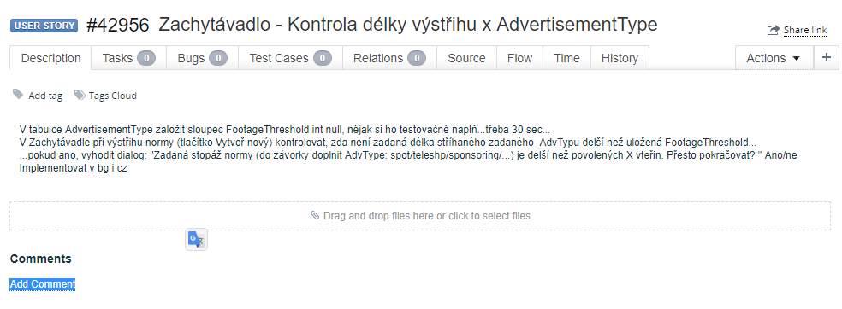

Nejprve je potreba mit nastaveny prava na zachytavadlo. Bez nich neni v aplikaci tlacitko Create new a Save

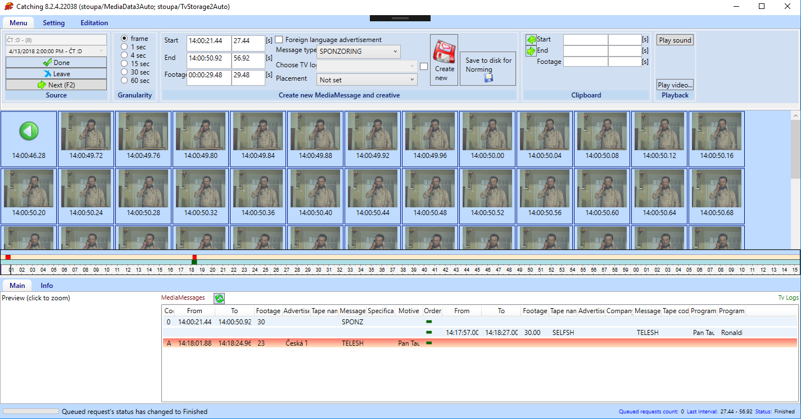

Pridani prav se da udelat v aplikaci Admin tak ze vyberu aplikaci kterou chci upravovat a UserPermission najdu sebe. Pak zmacknu copyFrom a vyberu uzivatele jehoz prava si chci pridat.



Oznaceni normy funguje nasledujicim zpusobem jen kdyz je radiobutton nastaven na frame 

Zacatek normy se oznaci CTRL + prave tlacitko mysi (LTM)

Muzu si prepnout granularitu na vice sekund, posunu si stream tak abych prekrocil min hranici delky MM

Prepnu znovu granularitu na frame

Konec normy se oznaci AltGr + LTM

Help

* **F1** -Show help
* **ESC** -Hide help

Stream finishing

* **F2** -Set stream to Done status and load next stream from queue

Stream navigation

* **Ctrl + left arrow key** -Move to previous frames
* Ctrl + right arrow key -Move to next frames
* **Left mouse click** -Decrease granularity
* **Right mouse click** -Increase granularity
* **Time line click** -Move stream to selected time

New MediaMessage creation

* **Ctrl + left mouse click** -Set start time of MediaMessage
* **Alt + left mouse click** -Set end time of MediaMessage

Preview

* **Shift + left mouse click** -Show preview of the frame
* **Left mouse click on preview** -Show full quality preview of the frame

MediaMessages table

* **Double click on any row** -Move stream to beginning of the MediaMessage
* Right mouse click on any row -Show context menu

Hodnoty se pridaji do textboxu :

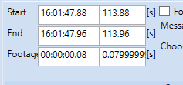

Do tabulky Media.AdvertisementType jsem pridal sloupec FootageThreshold

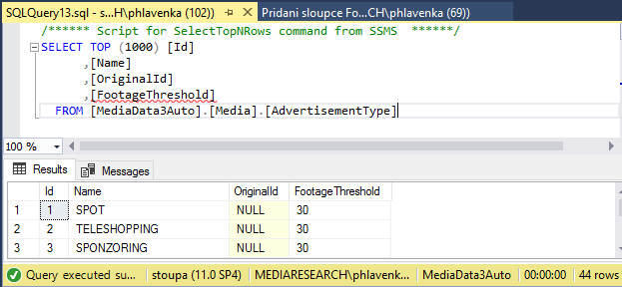

Pri vystrihavani normy se ma zachytavadlo podivat jakou hodnotu ma nastavenou pro zadany MessageType a podle toho jestli je prekrocena vyhodit dialog.

Nastavim teda pocatecni a koncovy cas a zmacknu tlacitko Create new.

Zadne okno nevyleze, jen dole vlevo se zobrazi progressBar a pise, ze tvori creativu.

V okne MediaMessages pribyde moje vystrihnuta norma .

Na tlacitko Save to disk se nejspis uklada ;D

Pomoci LiveVisualTree se pres tlacitko Create new dostanu do MediaMessageCreationMenuGroupView a dale do MediaMessageCreationMenuGroupViewModelu do metody CreateNewMessage()

# ChangeScript Pridani sloupce Threshold

/*

Author: Peter Hlavenka

Created: 25.4.2018

Description: #42957 Pridani sloupce Threshold

*/

set transaction isolation level serializable;

begin transaction updateSchemaTransaction;

begin try

/*

Kontrola aktuální verze schématu databáze

*/

declare @newDbSchemaVersion int;

select @newDbSchemaVersion = 137

declare @Location varchar(max);

select @Location = [Value] from [dbo].[Params] where [Name] = 'Location'

if (@Location is null)

raiserror('@Location is unknown.', 11, 11 )

ALTER TABLE [Media].[AdvertisementType] ADD [FootageThreshold] INT NULL

insert into dbo.[DbSchemaVersion] ( [DbSchemaVersion], [Created], [Modified])

values (@newDbSchemaVersion, getdate(), null)

commit transaction updateSchemaTransaction;

end try

begin catch

rollback transaction updateSchemaTransaction;

declare @ErrorMessage nvarchar (4000), @ErrorSeverity int, @ErrorState int;

select @ErrorMessage = ERROR_MESSAGE (), @ErrorSeverity = ERROR_SEVERITY (), @ErrorState = ERROR_STATE ();

raiserror (@ErrorMessage, @ErrorSeverity, @ErrorState);

end catch

GO

declare @ErrorSave int, @ModifiedBy int, @Modified datetime;

select @ModifiedBy = Security.GetUserId(), @Modified = getdate();

GO

begin tran

UPDATE [Media].[AdvertisementType] SET [FootageThreshold] = 30

commit tran

# Zadani: Analyza query Holubec

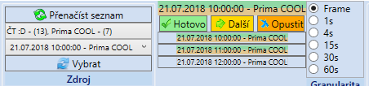

Na tlacitko Vybrat se nactou streamy a do spodniho gridu se nactou message. Je to pomale

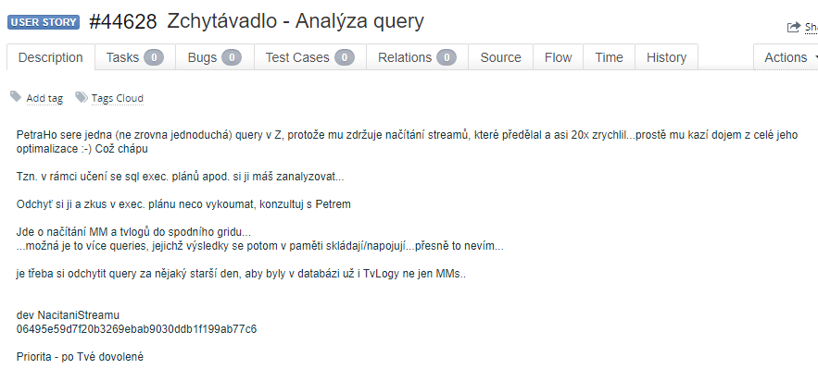

Tlacitko vybrat me dostane do SourceMenuGroupViewModel.Confirm()

Metody se zde volaji pomoci EventAggregatoru. Dostanu se do StreamListWithActualStreamViewModel. Handle(StreamListSourceChangedContract message)

Nacitani probiha asynchronne v metode await ChangeActualStream(Streams.FirstOrDefault());

Skrze tuto metodu se dostaneme do TvAdvertisementControl.Handle(ActualStreamChangedContract message) kde je LoadAllowedTvAdvertisementTypes(… )

Tak touto cestou to neslo, zkusim stopovat grid s messagema

CzMainBottomMenuView. ExtendedListView

ItemsSource="{Binding MessageControl.MessageLogWrappers}"

Vypada to, ze by se do gridu mohly message a TvLogy nacitat zde (MainBottomMenuBase):

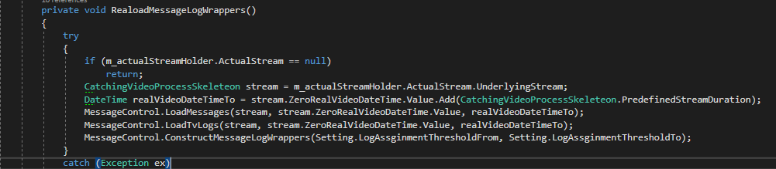

LoadMessages => tvMessageDao.GetTvMessagesCatching

LoadTvLogs => m_tvImportItemDao.GetTvLogs

m_broadcastingDescriptionDao.SelectByParams

m_intervalRemarkDao.SelectByParams

Chytam v profileru

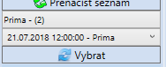

tvMessageDao.GetTvMessagesCatching

## SQL script

exec sp_executesql N'DECLARE @TempCatchingMessages TABLE(Id int, NormCreativeId INT, CreativeId INT, AdvertisedFrom DATETIME, AdvertisedTo DATETIME, CreatedBy TINYINT, ModifiedBy TINYINT, Footage SMALLINT, Modified DATETIME, MediumId SMALLINT, Medium NVARCHAR(255),

TapeCode VARCHAR(50), TapeName VARCHAR(100), PlacementId SMALLINT, Note VARCHAR(2000), ProgrammeBefore NVARCHAR(200), Motive varchar(500), ProgrammeAfter VARCHAR(200), AdvertisementTypeId TINYINT, UserCreatedByName VARCHAR(100),

UserModifiedByName VARCHAR(100), PlacementName VARCHAR(255), OwnerName NVARCHAR(200), AdvertisementTypeName NVARCHAR(255), CreativeItemId INT, CompanyBrand NVARCHAR(200), ProductBrand NVARCHAR(200), CodingPlausibility VARCHAR(25), MotiveId INT)

INSERT INTO @TempCatchingMessages (Id,NormCreativeId, CreativeId, AdvertisedFrom,AdvertisedTo, CreatedBy, ModifiedBy,Footage, Modified,

MediumId,Medium,TapeCode,TapeName,PlacementId,Note,ProgrammeBefore,Motive,ProgrammeAfter,AdvertisementTypeId,UserCreatedByName,

UserModifiedByName,PlacementName,OwnerName,AdvertisementTypeName,CreativeItemId,CompanyBrand,ProductBrand,CodingPlausibility,MotiveId)

SELECT mm.Id, mm.NormCreativeId, mm.CreativeId, mm.AdvertisedFrom, mm.AdvertisedTo, mm.CreatedBy, mm.ModifiedBy, tmm.Footage, mm.Modified, mm.MediumId, mdv.Name AS Medium, ti.TapeCode, ti.TapeName, mm.PlacementId, mm.Note, pbl.ProgrammeBefore, mv.Name AS Motive,

pbl.ProgrammeAfter, mm.AdvertisementTypeId, uc.UserName AS UserCreatedByName, um.UserName AS UserModifiedByName, p.Name AS PlacementName, o.Name AS OwnerName, at.Name AS AdvertisementTypeName, ctci.CreativeItemId, cb.Name AS CompanyBrand, pb.Name AS ProductBrand, cp.Name AS CodingPlausibility,

mv.MotiveId AS MotiveId

FROM Media.MediaMessage mm

INNER JOIN Media.TvMediaMessage tmm ON mm.Id = tmm.Id

INNER JOIN Media.Medium md ON mm.MediumId = md.Id

INNER JOIN Media.MediumVersion mdv ON md.Id = mdv.MediumId AND mdv.ActiveFrom <= mm.AdvertisedFrom AND mdv.ActiveTo > mm.AdvertisedFrom

INNER JOIN Media.CodingPlausibility cp ON mm.CodingPlausibilityId = cp.Id

LEFT JOIN Media.ProgrammeBlock pbl ON tmm.ProgrammeBlockId = pbl.Id

LEFT JOIN Media.TapeInfo ti ON tmm.TapeInfoId = ti.Id

LEFT JOIN Security.[User] uc ON mm.CreatedBy = uc.Id

LEFT JOIN Media.AdvertisementType at ON mm.AdvertisementTypeId = at.Id

LEFT JOIN Security.[User] um ON mm.ModifiedBy = um.Id

LEFT JOIN Media.Placement p ON mm.PlacementId = p.Id

LEFT JOIN Creative.Creative c ON mm.CreativeId = c.Id

LEFT JOIN Creative.CreativeToCreativeItem ctci ON ctci.CreativeId = c.Id

LEFT JOIN Media.Motive m ON m.Id = c.MotiveId

LEFT JOIN Media.MotiveVersion mv ON mv.MotiveId = m.Id AND mv.ActiveFrom <= @from AND mv.ActiveTo >= @to

LEFT JOIN Media.Motivlet ml ON mv.PrimaryMotivletId = ml.Id

LEFT JOIN Media.Owner o ON ml.OwnerId = o.Id

LEFT JOIN Media.CompanyBrand cb ON ml.CompanyBrandId = cb.Id

LEFT JOIN Media.ProductBrand pb ON ml.ProductBrandId = pb.Id

LEFT JOIN Media.SponsoredProgramme sp ON tmm.SponsoredProgrammeId = sp.Id

WHERE mm.AdvertisedFrom >= @fromHelper AND mm.AdvertisedFrom < @to AND mm.AdvertisedTo > @from AND mm.AdvertisedTo < @to

AND mm.MediumId IN (493)

;WITH A AS -- #42544 Nahraj pro kazdou MM TapeCode od normy. Vezme se TapeCode od nejstarsi zpravy normy

(

SELECT temp.*, ti2.TapeCode AS NormsTapeCode,

ROW_NUMBER() OVER (PARTITION BY mm2.NormCreativeId, temp.Id ORDER BY mm2.Created) AS RN

FROM @TempCatchingMessages temp

JOIN Media.MediaMessage mm2 ON mm2.NormCreativeId = temp.NormCreativeId

JOIN Media.TvMediaMessage tmm2 ON mm2.Id = tmm2.Id

LEFT JOIN Media.TapeInfo ti2 ON tmm2.TapeInfoId = ti2.Id

)

SELECT * FROM A WHERE a.RN = 1',N'@from datetime,@to datetime,@fromHelper datetime',@from='2018-07-21 11:59:53.600',@to='2018-07-21 13:15:23.600',@fromHelper='2018-07-21 10:59:53.600'

## Po odchyceni scriptu

V profileru vidim, ze Duration bylo 2410 ms.



Vlozim do ManagmentStudia, spustim se zapnutym actual plan

Vidim, ze mam dva dotazy.

V prvnim vidim velkou pipe na tabulce Media.MediumVersion. Precte tu 75 000 radku protoze je zde index scan . Chceme zde totiz :

INNER JOIN Media.MediumVersion mdv ON md.Id = mdv.MediumId AND mdv.ActiveFrom <= mm.AdvertisedFrom AND mdv.ActiveTo > mm.AdvertisedFrom

Na AdvertisedFrom a To neni index, nejsem si jisty, jestli davat index nad DateTime sloupce. Zbytek planu se zda byt v poradku, vsude jsou indexy a cost se pohybuje kolem 3%.

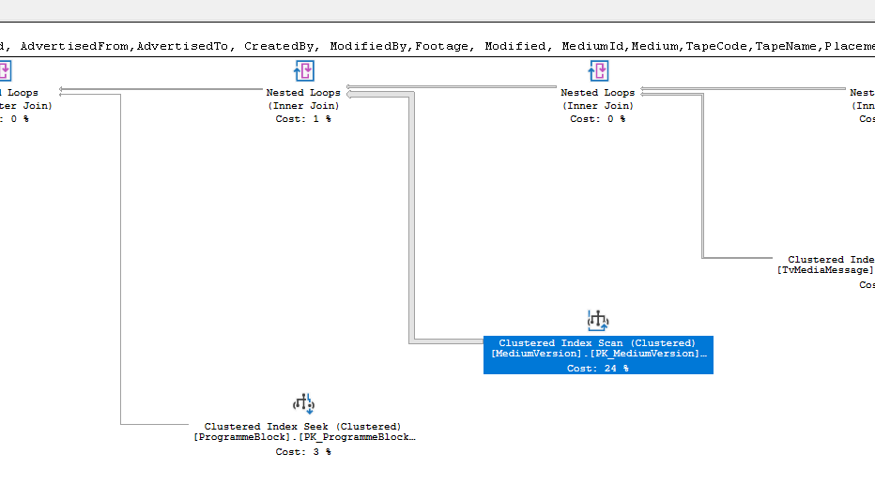

Druhy dotaz ma sice Table Scan ale to je proto, ze hledame hodnoty pro kazdy radek tempTabulky a jinak jsou vsude indexy. Zajimave je, ze estimated number of rows je 1 a actual = 105 000

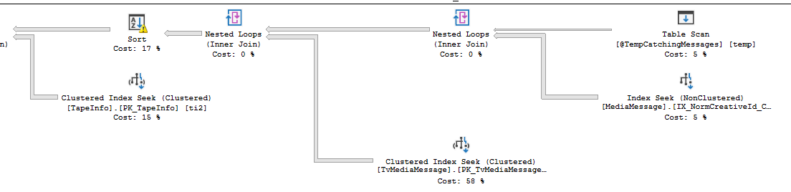

m_tvImportItemDao.GetTvLogs

## script

exec sp_executesql N'SELECT

[tvImportItem].[ImportId],

[tvImportItem].[ModificationStatusId],

[tvImportItem].[OriginalImportItemId],

[tvImportItem].[MediaMessageId],

[tvImportItem].[AdvertisementTypeId],

[tvImportItem].[AdvertisedFrom],

[tvImportItem].[AdvertisedTo],

[tvImportItem].[MediumId],

[tvImportItem].[Footage],

[tvImportItem].[AdvertisementName],

[tvImportItem].[AdvertiserName],

[tvImportItem].[AgencyName],

[tvImportItem].[CompanyBrandName],

[tvImportItem].[ProductCode],

[tvImportItem].[ProductName],

[tvImportItem].[BlockCode],

[tvImportItem].[BlockEnd],

[tvImportItem].[BlockPosition],

[tvImportItem].[BlockRating],

[tvImportItem].[BlockStart],

[tvImportItem].[BlockUnits],

[tvImportItem].[PoolingIdentifier],

[tvImportItem].[ProgrammeAfter],

[tvImportItem].[ProgrammeBefore],

[tvImportItem].[ProgrammeTypeAfter],

[tvImportItem].[ProgrammeTypeBefore],

[tvImportItem].[ProgrammeTypeAfterCode],

[tvImportItem].[ProgrammeTypeBeforeCode],

[tvImportItem].[TapeCode],

[tvImportItem].[TapeLength],

[tvImportItem].[TapeName],

[tvImportItem].[TapeAgencyName],

[tvImportItem].[Rating],

[tvImportItem].[Created],

[tvImportItem].[CreatedBy],

[tvImportItem].[Modified],

[tvImportItem].[ModifiedBy],

[tvImportItem].[BlockIdent],

[tvImportItem].[Note],

[tvImportItem].[Id],

[t1].[Name],

[t1].[OriginalId],

[t1].[FootageThreshold],

[t1].[Id] as [Id1]

FROM

[Import].[TvImportItem] [tvImportItem]

INNER JOIN [Media].[AdvertisementType] [t1] ON [tvImportItem].[AdvertisementTypeId] = [t1].[Id]

INNER JOIN [Media].[Medium] [medium] ON [tvImportItem].[MediumId] = [medium].[OriginalId]

WHERE

[tvImportItem].[AdvertisedFrom] > @boundary AND

Convert(Int, [tvImportItem].[AdvertisementTypeId]) <> 4 AND

[tvImportItem].[AdvertisedTo] > @p1 AND

[tvImportItem].[AdvertisedFrom] < @dateTimeTo AND

[medium].[Id] IN (493)

ORDER BY

[tvImportItem].[AdvertisedFrom]

',N'@boundary datetime,@p1 datetime,@dateTimeTo datetime',@boundary='2018-07-21 10:59:53.600',@p1='2018-07-21 11:59:53.600',@dateTimeTo='2018-07-21 13:15:23.600'

## Pokr

Pro toto medium mi nevratilo zadne radky (tvImportItem) mozna proto, ze pro medium nejsou zadne TvLogy ? Ano!

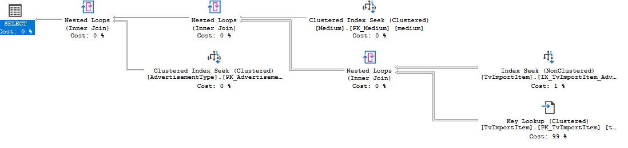

m_broadcastingDescriptionDao.SelectByParams

## script

exec sp_executesql N'SELECT TOP (2147483647)

[broadcastingDescr].[LevelId],

[broadcastingDescr].[MediumId],

[broadcastingDescr].[DateTimeFrom],

[broadcastingDescr].[DateTimeTo],

[broadcastingDescr].[ProgrammeId],

[broadcastingDescr].[ParentId],

[broadcastingDescr].[Created],

[broadcastingDescr].[CreatedBy],

[broadcastingDescr].[Modified],

[broadcastingDescr].[ModifiedBy],

[broadcastingDescr].[Id],

[programme].[PrgTypeId],

[programme].[AttributeId],

[programme].[Created] as [Created1],

[programme].[CreatedBy] as [CreatedBy1],

[programme].[Modified] as [Modified1],

[programme].[ModifiedBy] as [ModifiedBy1],

[programme].[Name],

[programme].[Id] as [Id1],

[t3].[Id] as [Id2],

[t3].[Local] as [Local1],

[t4].[ExternalId],

[t4].[Local] as [Local2],

[t4].[En],

[t4].[Id] as [Id3],

[t5].[Login],

[t5].[UserName],

[t5].[UserTypeId],

[t5].[Id] as [Id4],

[t6].[Login] as [Login1],

[t6].[UserName] as [UserName1],

[t6].[UserTypeId] as [UserTypeId1],

[t6].[Id] as [Id5],

[tran].[ProgrammeId] as [TranslatedEntityId],

[tran].[LocalizationLanguageId],

[tran].[Name] as [Name1],

[tran].[IsReviewed],

[tran].[Created] as [TranslationCreated],

[tran].[CreatedBy] as [TranslationCreatedBy],

[tran].[Modified] as [TranslationModified],

[tran].[ModifiedBy] as [TranslationModifiedBy],

[t1].[Login] as [Login2],

[t1].[UserName] as [UserName2],

[t1].[UserTypeId] as [UserTypeId2],

[t1].[Id] as [Id6],

[t2].[Login] as [Login3],

[t2].[UserName] as [UserName3],

[t2].[UserTypeId] as [UserTypeId3],

[t2].[Id] as [Id7],

[mv].[Name] as [Name2],

[mv].[PublisherId],

[mv].[MediumId] as [MediumId1],

[mv].[PressPeriodicityId],

[mv].[IsMinorChannel],

[mv].[TvlogShift],

[mv].[FocusId],

[mv].[ActiveFrom],

[mv].[ActiveTo],

[mv].[Created] as [Created2],

[mv].[CreatedBy] as [CreatedBy2],

[mv].[Modified] as [Modified2],

[mv].[ModifiedBy] as [ModifiedBy2],

[mv].[NoAggregationTargetGroupId],

[mv].[PageOfEar],

[mv].[Id] as [Id8]

FROM

[SimLog].[BroadcastingDescription] [broadcastingDescr]

INNER JOIN [Security].[User] [t1] ON [broadcastingDescr].[CreatedBy] = [t1].[Id]

LEFT JOIN [Security].[User] [t2] ON [broadcastingDescr].[ModifiedBy] = [t2].[Id]

INNER JOIN [SimLog].[Programme] [programme]

INNER JOIN [SimLog].[Attribute] [t3] ON [programme].[AttributeId] = [t3].[Id]

INNER JOIN [SimLog].[PrgType] [t4] ON [programme].[PrgTypeId] = [t4].[Id]

INNER JOIN [Security].[User] [t5] ON [programme].[CreatedBy] = [t5].[Id]

LEFT JOIN [Security].[User] [t6] ON [programme].[ModifiedBy] = [t6].[Id]

ON [broadcastingDescr].[ProgrammeId] = [programme].[Id]

INNER JOIN [Media].[MediumVersion] [mv] ON [broadcastingDescr].[MediumId] = [mv].[MediumId]

LEFT JOIN [SimLog].[ProgrammeTranslation] [tran] ON [programme].[Id] = [tran].[ProgrammeId]

WHERE

([tran].[LocalizationLanguageId] IS NULL AND [tran].[ProgrammeId] IS NULL OR [tran].[LocalizationLanguageId] = @localizationLanguageId1) AND

[mv].[ActiveFrom] <= [broadcastingDescr].[DateTimeFrom] AND

[mv].[ActiveTo] > [broadcastingDescr].[DateTimeFrom] AND

[broadcastingDescr].[DateTimeFrom] >= @from1 AND

[broadcastingDescr].[DateTimeFrom] < @to1 AND

[broadcastingDescr].[MediumId] IN (493)

ORDER BY

[broadcastingDescr].[DateTimeFrom] DESC

',N'@localizationLanguageId1 tinyint,@from1 datetime,@to1 datetime',@localizationLanguageId1=2,@from1='2018-07-21 11:59:53.600',@to1='2018-07-21 13:15:23.600'

## pokr

Opet je tu zajimavy index scan na tabulce MediumVersion

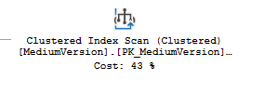

m_intervalRemarkDao.SelectByParams

## Script

exec sp_executesql N'SELECT

[x].[MediumId],

[x].[IntervalRemarkTypeId],

[x].[From] as [From1],

[x].[To] as [To1],

[x].[Created],

[x].[Modified],

[x].[CreatedBy],

[x].[ModifiedBy],

[x].[Id]

FROM

[SimLog].[IntervalRemark] [x]

WHERE

[x].[MediumId] = @p1 AND [x].[From] >= @dateTimeFrom AND

[x].[To] <= @dateTimeTo

',N'@p1 int,@dateTimeFrom datetime,@dateTimeTo datetime',@p1=493,@dateTimeFrom='2018-07-21 11:59:53.600',@dateTimeTo='2018-07-21 13:15:23.600'

## Pokr

Tady neni co resit

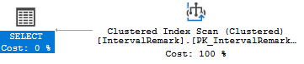

|  |  |
| --- | --- |
| Puvodni cas | Novy cas |
| 2597 | 1017 |
| 165 | 6 |
| 0 | 46 |
| 0 | 0 |

Bez Indexu

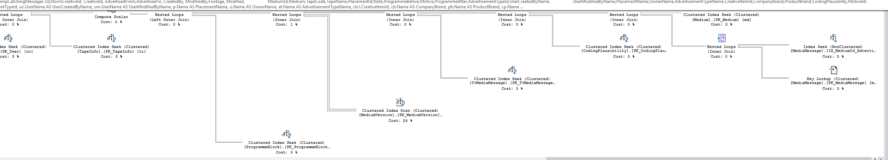

S indexem :

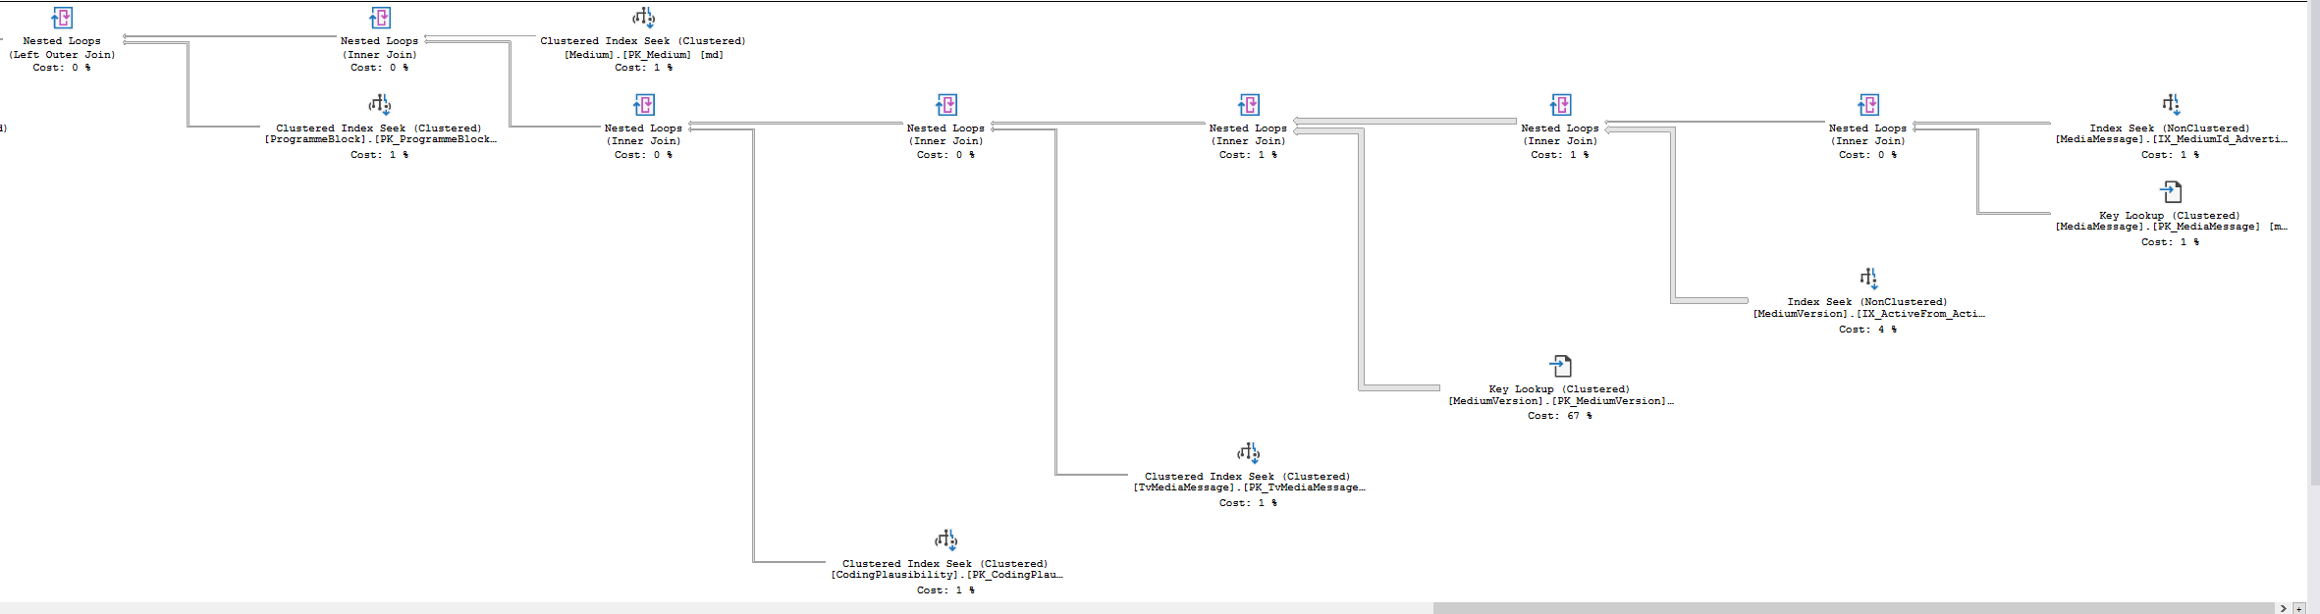

# Nejvice boli ready (cteni) , rozdeleni storovky na vice dotazu a postupne nacitani

LoadMessages => tvMessageDao.GetTvMessagesCatching

Cela odchycena query je v C:\Users\phlavenka\OneDrive\Nielsen prace\My Scripts\Zachytavadlo\Analyza query Holubec\Uz rozdelovani query

Trva nenacacheovana 21 sekund a jeji result je:

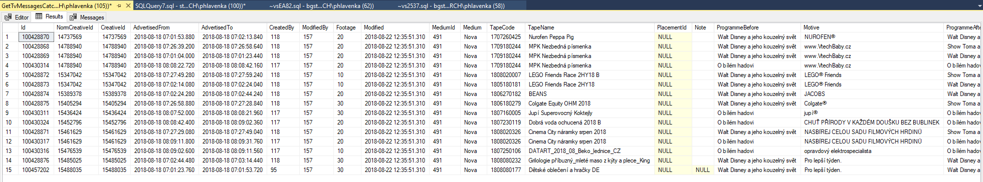

* Vyberu z ni jen zakladni dotaz jak mi poradil Petr , vrati se mi toto

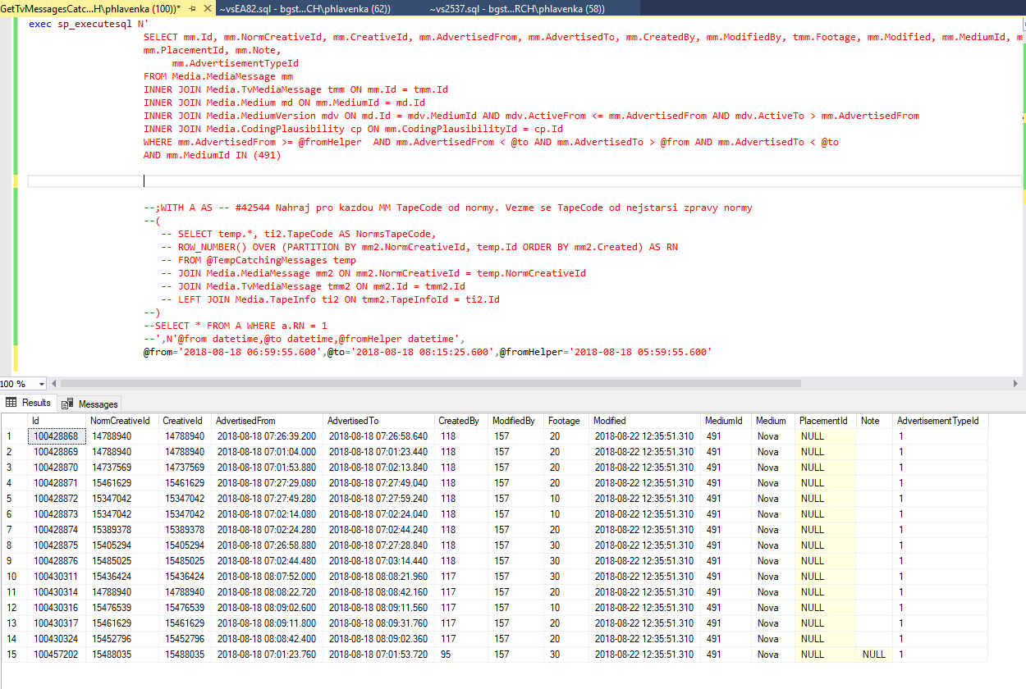

* Nejprve dostanu zaklad
* Potom prijoinuju zbytek
* Kolekci insertnu do temptabulky
* Spojim s cte a dostanu result

## pokr

Spravna data od puvodni query: A data moji query:

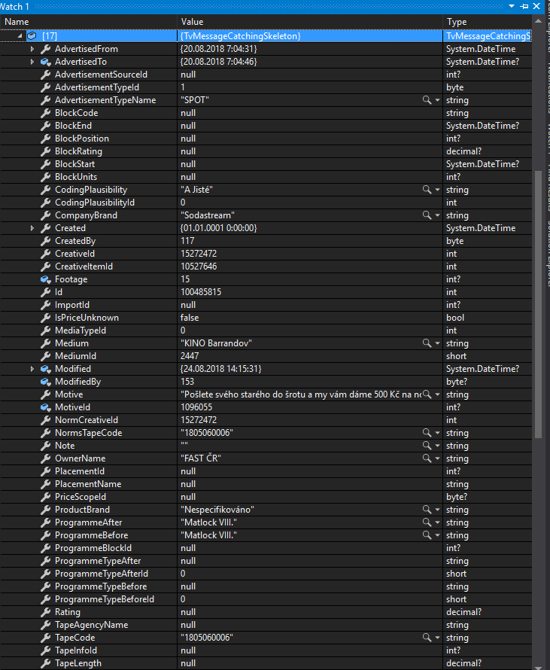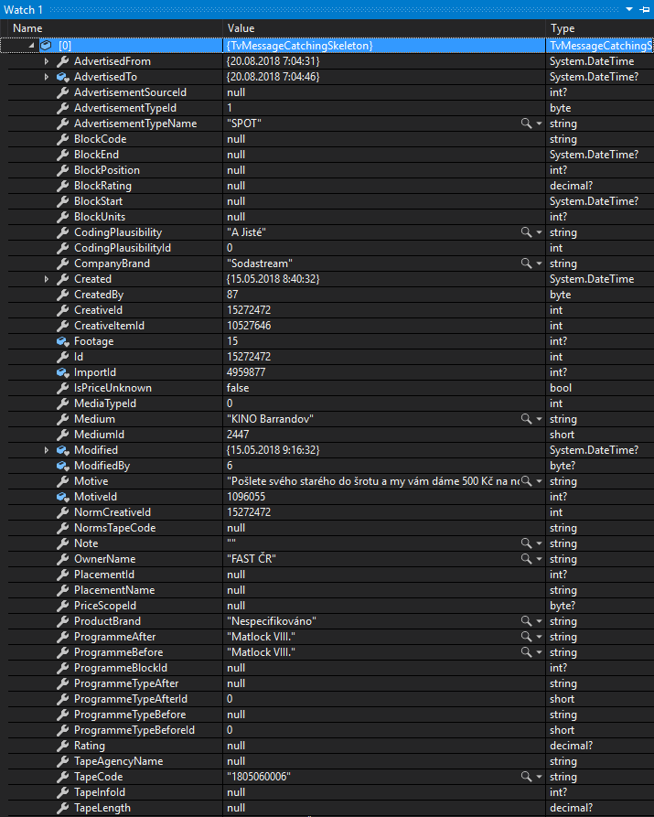

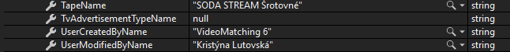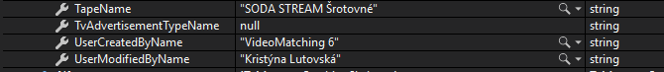

INSERT INTO ##TempCatchingMessages (Id,NormCreativeId, CreativeId, AdvertisedFrom,AdvertisedTo, CreatedBy, ModifiedBy,Footage, Modified,

MediumId,Medium,TapeCode,TapeName,PlacementId,Note,ProgrammeBefore,ProgrammeAfter,AdvertisementTypeId,UserCreatedByName,

UserModifiedByName,PlacementName,AdvertisementTypeName,CodingPlausibility)

SELECT mm.Id, mm.NormCreativeId, mm.CreativeId, mm.AdvertisedFrom, mm.AdvertisedTo, mm.CreatedBy, mm.ModifiedBy, tmm.Footage, mm.Modified,

mm.MediumId, mdv.Name AS Medium, ti.TapeCode, ti.TapeName, mm.PlacementId, mm.Note, pbl.ProgrammeBefore,

pbl.ProgrammeAfter, mm.AdvertisementTypeId, uc.UserName AS UserCreatedByName, um.UserName AS UserModifiedByName, p.Name AS PlacementName,

at.Name AS AdvertisementTypeName, cp.Name AS CodingPlausibility

FROM Media.MediaMessage mm

INNER JOIN Media.TvMediaMessage tmm ON mm.Id = tmm.Id

INNER JOIN Media.Medium md ON mm.MediumId = md.Id

INNER JOIN Media.MediumVersion mdv ON md.Id = mdv.MediumId AND mdv.ActiveFrom <= mm.AdvertisedFrom AND mdv.ActiveTo > mm.AdvertisedFrom

INNER JOIN Media.CodingPlausibility cp ON mm.CodingPlausibilityId = cp.Id

LEFT JOIN Media.ProgrammeBlock pbl ON tmm.ProgrammeBlockId = pbl.Id

LEFT JOIN Media.TapeInfo ti ON tmm.TapeInfoId = ti.Id

LEFT JOIN Security.[User] uc ON mm.CreatedBy = uc.Id

LEFT JOIN Media.AdvertisementType at ON mm.AdvertisementTypeId = at.Id

LEFT JOIN Security.[User] um ON mm.ModifiedBy = um.Id

LEFT JOIN Media.Placement p ON mm.PlacementId = p.Id

WHERE mm.AdvertisedFrom >= @fromHelper AND mm.AdvertisedFrom < @to AND mm.AdvertisedTo > @from AND mm.AdvertisedTo < @to

AND mm.MediumId IN ({0})

;WITH A AS -- #42544 Nahraj pro kazdou MM TapeCode od normy. Vezme se TapeCode od nejstarsi zpravy normy

(

SELECT temp.*, ti2.TapeCode AS NormsTapeCode,

ROW_NUMBER() OVER (PARTITION BY mm2.NormCreativeId, temp.Id ORDER BY mm2.Created) AS RN

FROM ##TempCatchingMessages temp

JOIN Media.MediaMessage mm2 ON mm2.NormCreativeId = temp.NormCreativeId

JOIN Media.TvMediaMessage tmm2 ON mm2.Id = tmm2.Id

LEFT JOIN Media.TapeInfo ti2 ON tmm2.TapeInfoId = ti2.Id

)

SELECT * FROM A WHERE a.RN = 1

## Proc v hotove query nesmi byt delete

Je popsano I s komentarem v sql scriptu

[..\My Scripts\Zachytavadlo\Analyza query Holubec\Uz rozdelovani query\Hotovy dotaz vse v jednom per session - Oprava bugu s komentarem.sql](../My%20Scripts/Zachytavadlo/Analyza%20query%20Holubec/Uz%20rozdelovani%20query/Hotovy%20dotaz%20vse%20v%20jednom%20per%20session%20-%20Oprava%20bugu%20s%20komentarem.sql)

# Zachytávadlo - Tlačítka Done a Next jsou aktivní i při načítání streamu

[#44788](https://tp.mediaresearch.cz/RestUI/Board.aspx?acid=6C17D8319C81AC3D36AFAD64CAE08A28&acid=6C17D8319C81AC3D36AFAD64CAE08A28#page=bug/44788&appConfig=eyJhY2lkIjoiNDRGMDk4QUQ1MDIzMThCMDQzODI4QTQ0OTU3OUI2RjkifQ==)

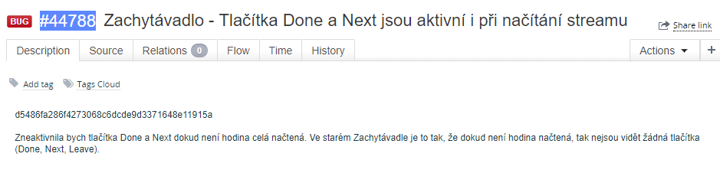

Po predelani streamu Holubcem pribyl v MainTopMenuView StreamListWithActualStreamView

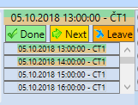

Cast dole je itemsControl, kde jednotlive radky predstavuji IVideoProcessWrapper. Mame ActualStream to je ten zobrazovany. Iva chce aby tlacitka byly aktivni az kdyz bude tento stream nacteny.

# Zadani: prehravac prehrava video vzdy od zacatku streamu – jh09-pc

Je potreba nainstalovat nejnovejsi kodeky K-Lite mega codec pack

# Zadani: prehravat video od vybraneho snimku v nahledu (shift + click)

<https://tfs.mediaresearch.cz/AdIntel/AdIntel/_workitems/edit/50564>

Po čase se vracím k problému s funkčností tlačítka Přehrát video v Zachytávadle. Dne 13.12. 2018 Petr Holubec napsal (celý email v příloze):

„Ad1) Prehrava se od prvniho obrazku v nahledech. Jak by se jinak prehravalo, kdyby nebyla vybrana zprava? Pokud nekdo chce prehrat od zacatku zpravy, necht si nastavuje nahled dvojklikem na message, od ktere to chce prehrat. Takto to ale bylo mysli i ve starem.”

Ale takto to opravdu nefunguje. Navíc po nové instalaci WIN10 to funguje tak, že jakékoliv použití tohoto tlačítka **spouští přehrávání od začátku načteného streamu –** ověřeno na více PC a různí uživatelé. Na WIN8.1 a starších instalacích WIN 10 se to spouští vždy od začátku prvního obrázku jak Petr píše, ale i když je MM vybraná dvojklikem. Od počátku streamu (nebo náhledu) se spouští video i při výběru snímku do náhledu – což je mimochodem nejčastější použití tohoto tlačítka. Podle děvčat ze záchytu  bylo ve „starém“ Z přehrávání od vybraného snímku funkční – naposledy někdy v loňském roce.

Můžete to tedy zase opravit?

1)

Na mém PC s Win10 to funguje tak jak popisuje Petr Holubec.   Podle kódu by se mělo vždy přehrávat od druhého snímku v kolekci. Co přesne znamená “**spouští přehrávání od začátku načteného streamu** ” ?   Začatkem stream se větsinou rozumí čas od začátku hodiny. řikáš tím, že když jsem napr na 30. minute a dám přehrát video tak se na nových win10 spustí stream od začátku hodiny?

2)

V současném stavu ani vybrat jeden snímek nejde, kliknutím na snímek se mění granularita. Snímek do náhledu jde vybrat pomocí Shift + LTM.  Video by se tedy mohlo přehrávat od vybraného náhledu jen v případě, že bude nějaký vybraný. V opačném případě bych zachoval původní chování. Pokud nebude vybraná MM tak se bude přehrávat od druhého snímku v kolekci a pokud doubleClickem vyberu MM tak se bude muset přenačíst i náhled, jinak by v náhledu zůstal původní, uživatelem vybraný snímek a přehrávalo by se o něj. Může to být takhle?

P.

Postup:

Shift + LTM me dostane do tridy PreviewImageHolder, kde se ze streamu vynda jeden obrazek a ten se potom zobrazi v nahledu:

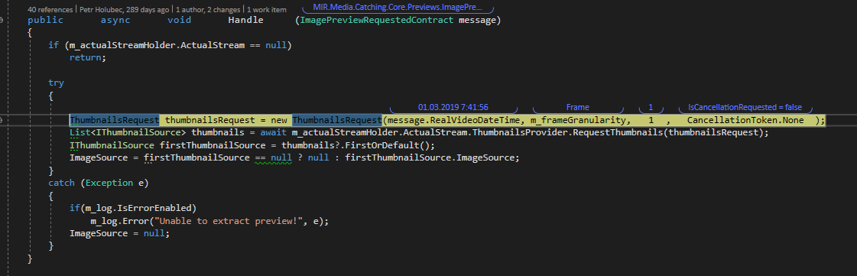

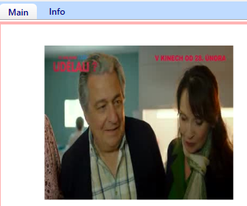

Reseni:

V tomto miste poslu aggregatorem message s casem obrazku do playbackMenuGroup view modelu, který kontroluje, jestli je nastaven cas obrazku. Pokud ano, tak nastavi zacatek videa podle tohoto casu, pokud ne tak ho nastavi postaru. Při vyberu MM v gridu, se posle aggregatorem event který tento cas resetne. Cas se nastavuje taky na kliknuti na casovou osu.

PreviewImageHolder:

m_eventAggregator.Publish(new PreviewImageHolderImageSourceChangedContract(message.RealVideoDateTime));

PlaybackMenuGroupViewModel:

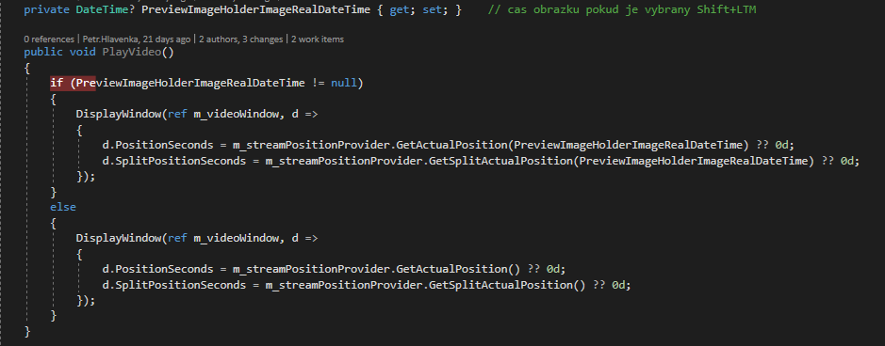

Metodou DisplayWindow se vytvori VideoDialogViewModel, kteremu se setnou property PositionSeconds a SplitPositionSeconds. Nove se bude setovat ještě shift kvuli zobrazeni tretiho casu v prehravaci.

Odznaceni (pokud user klikne do obrazku, tak se zase prehrava od druheho obrazku (první je posouvatko)).

Commit 59a164866822e1c69ea8af54a1e4bf2e8a50025d

Poslu event kde cas obrazku bude null:

public void ResetImageDateTime()

{

if (Keyboard.Modifiers != ModifierKeys.Shift)

{

EventAggregator.Publish(new PreviewImageHolderImageSourceChangedContract(null));

}

}

# Neprehrava stream od zacatku MM

**G**[#45291](https://tp.mediaresearch.cz/RestUI/Board.aspx?acid=6C17D8319C81AC3D36AFAD64CAE08A28&acid=6C17D8319C81AC3D36AFAD64CAE08A28#page=bug/45291&appConfig=eyJhY2lkIjoiNDRGMDk4QUQ1MDIzMThCMDQzODI4QTQ0OTU3OUI2RjkifQ==)

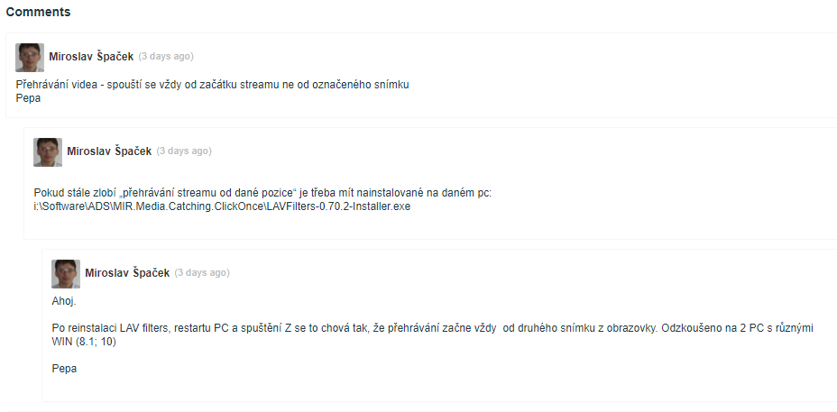

# Nefunguje prehrani zvuku

[#44830](https://tp.mediaresearch.cz/RestUI/Board.aspx?acid=6C17D8319C81AC3D36AFAD64CAE08A28&acid=6C17D8319C81AC3D36AFAD64CAE08A28#page=bug/44830&appConfig=eyJhY2lkIjoiNDRGMDk4QUQ1MDIzMThCMDQzODI4QTQ0OTU3OUI2RjkifQ==)

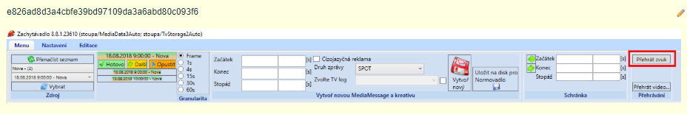

Kouknul jsem jak je to ve videoPlayeru, a nastavil jsem novy source (AudioPlayerViewModel). Pozor: aby bylo mozne nastavit pozici, musi byt prehrava playing (nejprve .Play(), pak pozici). U videoprehravace je zobrazovany cas posunuty. Je to z duvodu shiftu na vysilani.

public void Play()

{

try

{

var requestedStreamFile = m_fileStreamStorage.RequestStreamFile(new StreamFileRequest(ActualStreamHolder.ActualStream.VideoProcessId,

ActualStreamHolder.ActualStream.UnderlyingStream.TvStorageOutputRequestId.Value, int.MaxValue, CancellationToken.None)).GetAwaiter().GetResult();

Source = new Uri(requestedStreamFile.FileInfo.FullName, UriKind.Absolute);

m_view.soundElement.Play();

m_view.soundElement.Position = TimeSpan.FromSeconds((double)m_streamPositionProvider.GetActualPosition());

SetButtons(true);

}

catch (Exception ex)

{

if (m_log.IsErrorEnabled)

m_log.Error("Unable to play audio!", ex);

}

}

# Načítání streamů - Nezačne se načítat vybraný v comboboxu

[#45105](https://tp.mediaresearch.cz/RestUI/Board.aspx?acid=6C17D8319C81AC3D36AFAD64CAE08A28&acid=6C17D8319C81AC3D36AFAD64CAE08A28#page=bug/45105&appConfig=eyJhY2lkIjoiNDRGMDk4QUQ1MDIzMThCMDQzODI4QTQ0OTU3OUI2RjkifQ==)

(VideoProcessCatchingSkeletons) - SourceMenuGroupView. Mediums

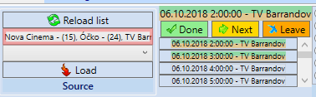

StreamsCollection

ActualStream

SourcesByMediums

Mediums = Sources.GroupBy(d => d.MediumName).Select(d => new MediumNameWrapper()

Mame SelectedSourceByMedium, Tlacitkem Load se dostanu do metody Confirm()

**Reseni** : opravil P Holubec

# Zachytávadlo - čas v okně přehrávání videa (split)

<https://tfs.mediaresearch.cz/AdIntel/AdIntel/_workitems/edit/50137>

Hash 5dddc5cc496246bbfaac6d5df9a2f6485fb7c6eb

Prostředí **CZ test**

Kroky:

1. Otevřu si stream Disney Channel (23.9.2018 15:46, délka 00:29:29). Stream je zkrácený od začátku. <https://gyazo.com/e1aef6f7ac46bba876b378b7f1c6c9df>

2. 2x kliknu LTM na nějakou zachycenou MM: <https://gyazo.com/f3451ab60e963d02c1634ad4892aa6c4>

3. MM se mi označí ve framech červenými čísly. Začínají od 3. framu.

4. Kliknu na "Play vide..." v horním menu.

5. Podle "obrázků" vidím, že se mi to přehrává správně, ale časová osa je jinak: <https://gyazo.com/20b9317ecd66faa1036bfbb1db2c9e4f>

Současné chování:

Na časové ose videopřehrávače se zobrazí skutečná délka videa - 00:29:29:440 (viz bod 1). Čas přehrávání cca 00:07:44, tzn. 7 minut po začátku zpracované části videa. Zpracovaná část videa začíná po 46. minutě + 7 minut z videopřehrávače = čas zobrazované oblasti cca po 53. minutě. To odpovídá: <https://gyazo.com/0ee3efdd3373feef6325fb05cc9f932c>.

Požadované chování:

Chyba to vysloveně není, ale může to poplést uživatele. Ve videopřehrávači se ukazují hodnoty přepočítané k délce existujícího videa.

a) nechat to tak, jak je = výjimka pro split streamy

b) upravit to tak, že se bude zobrazovat čas podle přepočítané osy, tzn. 00:53:26:226/01:15:00:00 (časy podle příkladu <https://gyazo.com/0ee3efdd3373feef6325fb05cc9f932c>).

ten textblock v LightVidePlayerControl existuje: <TextBlock Text="{Binding ShiftedPosition}" />

Tato properta je zadefinovana v basovce LightVideoPlayerViewModel tedy PlayerBase.ShiftedPosition, ale zrejme se nikdy nenotifikuje UI a nebo je rozbitej binding.

F.

Zde je důkaz, to tak musí být „pozice upravená o shift“, M.

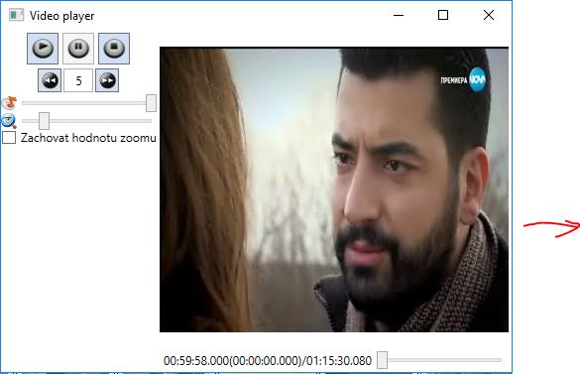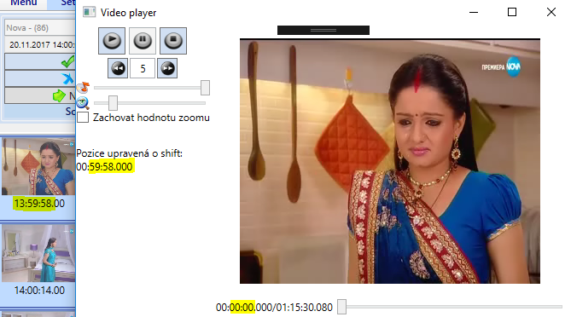

**PlaybackMenuGroupVM** ma VideoDialogViewModel : base(new LightVideoPlayerViewModel()

Svoji bazovce predava pri vytvoreni novou instanci LightVideoPlayerViewModelu. Tim ma tento Light dostupny v properte VideoPlayerViewModel.

public void PlayVideo()

{

DisplayWindow(ref m_videoWindow, d => d.PositionSeconds = m_streamPositionProvider.GetActualPosition() ?? 0d);

Viz take <https://d.docs.live.net/b22fb0fb09218bf0/Nielsen%20%20prace/Moje%20poznamky%20Nielsen/LightVideoPlayer.docx>

Rozdeleny split stream se streamem uprostred. Stream muze byt jen souvisly interval.

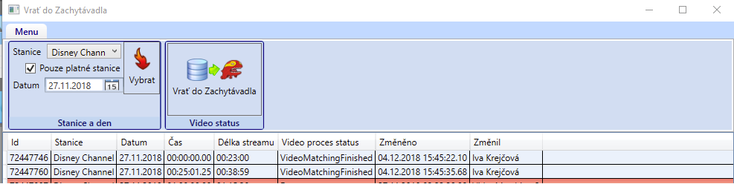



Reseni:

Musim upravit LightVideoPlayer ve Framework.Multimedia

Pridam do LVPControl.xaml:

<StackPanel x:Name="SplitPositionPanel">

<TextBlock Margin="5,2" Text="{x:Static resources1:Strings.SplitPosition}" />

<TextBlock

x:Name="SplitPositionTextBlock"

Margin="5,2"

Text="{Binding SplitPosition}" />

</StackPanel>

Do behindu:



Tato metoda se vola v LVP VM na instanci controlu:

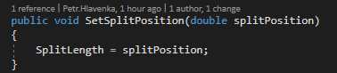

V xamlu ma properta x:Name takze je v behindu dostupna a muzu ji setovat bez notifyChanged. Control.Position je dependency property a aktualizuje se podle pozice v prehravaci. Tim, ze ke svoji properte prictu hodnotu teto dependencyProperty bude v ni cas taky bezet.

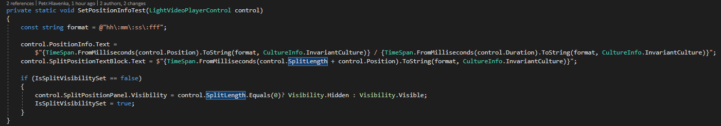

Do metody OnMediaOpenned: aby se mi nastavovala visibilita jen jednou



LightVideoPlayerViewModel:

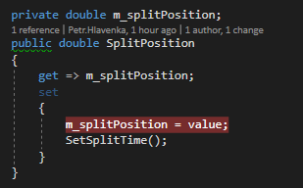

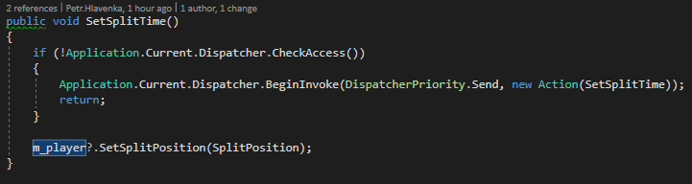

Zachytavadlo

PlaybackMenuGroupViewModel: chceme predat oknu novy parametr a to cas splitu:

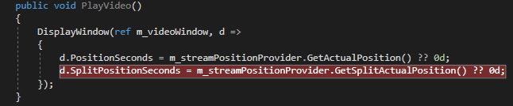

IstreamPositionProvider: k tomu musim upravit rozhrani:



ThumbnailStreamViewerViewModel: vezmu cas prvniho nahledu. To je to, co chci uzivateli zobrazit. Chci mu to zobrazit, jen pokud jde o split. To zjistim z Underlying streamu ktery ma definovano, ze jde o split kdyz var isSplit = realVideoStart != zeroRealVideoStart;



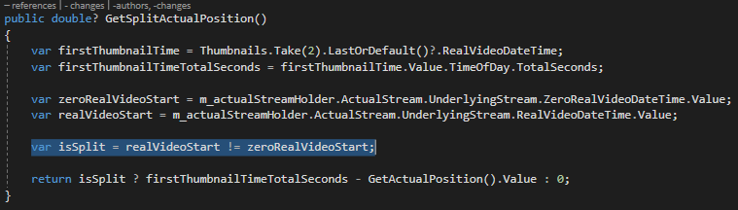

VideoDialogViewModel:

